学生服务

系统为学生用户提供教学相关的各项服务，包括学籍成绩、培养管理、考试报名、教学评价等，全面实现学生在校期间各项教学活动事务的信息化。
本系统为B/S（Browser/Server，浏览器/服务器）结构系统，请使用360浏览器或谷歌浏览器，若使用360浏览器，需将浏览器改为极速模式。

1-1 系统登录
输入学校官网网址：https://www.hnbemc.cn/，界面如下：
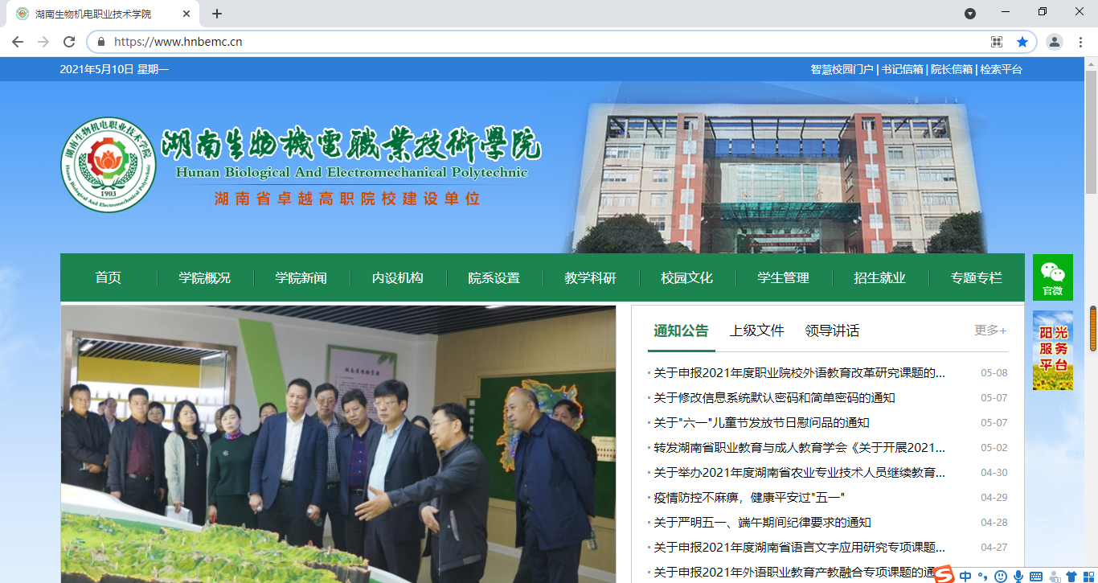
点击智慧校园门户按钮，进入登录界面：
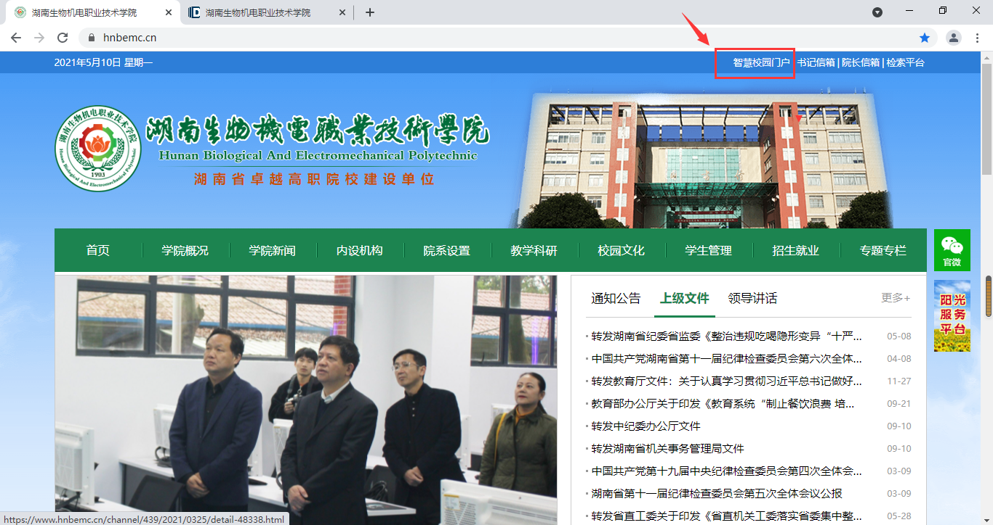
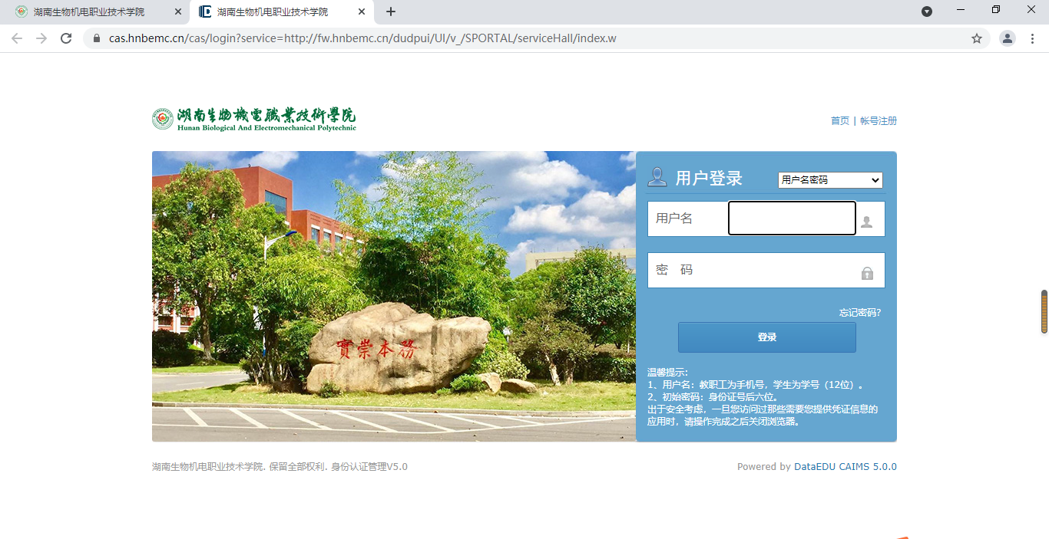
强智教务管理系统已与数字化校园平台对接，登录新教务管理系统的用户名密码为校园信息门户的用户名密码。如果登录过程中存在问题，可登录信息中心网站地址（网站：https://ic.hnbemc.cn/channel/1828/2021/0504/detail-48982.html）查询。
登录成功后可看到网页显示如下，选择【服务大厅】,点击【教务管理系统】进入：
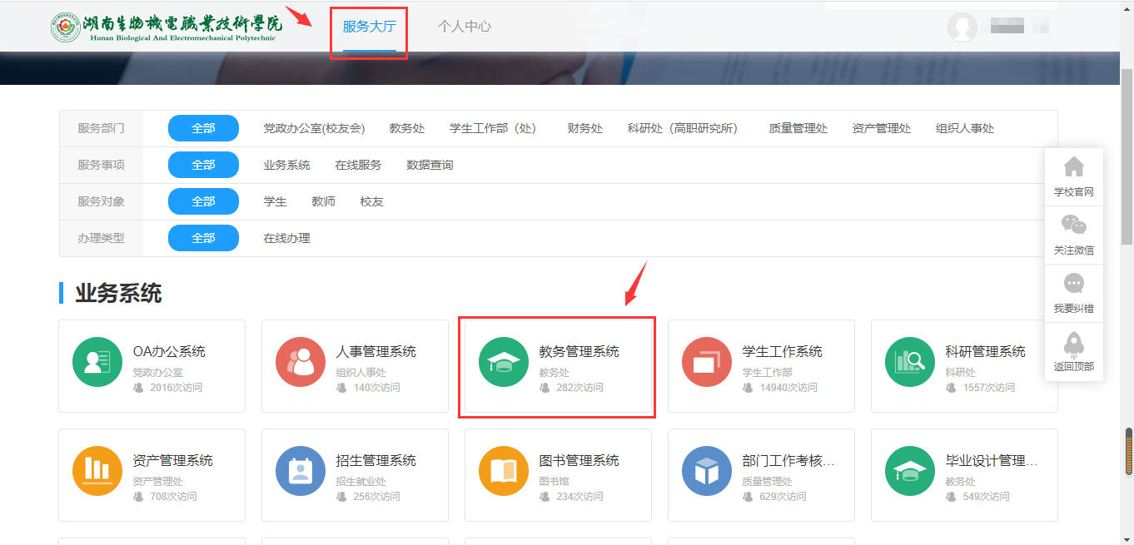
点击在线办理按钮：
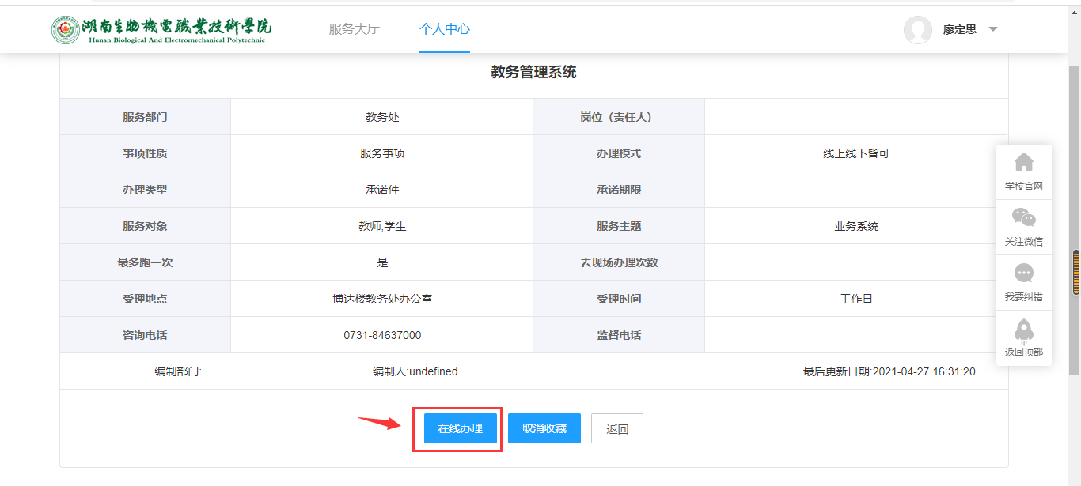
进入教务系统，界面如下：

1-2 主页面
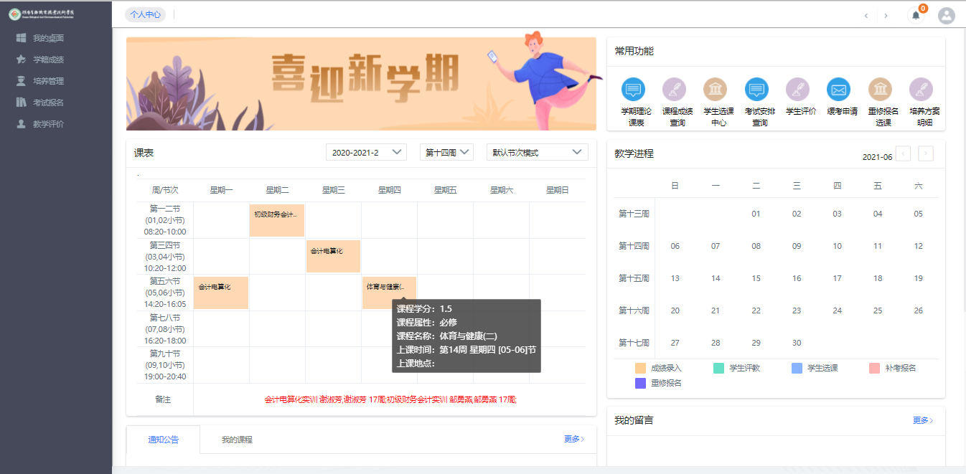
学生服务主页面
说明：
学生服务主页面包含功能菜单，快捷菜单以及通知。
功能菜单包括：我的桌面、学籍成绩、培养管理、考试报名、教学评价；通过点击各菜单，可进入各分类教学服务页面。
学生用户也可通过点击主页面的快捷菜单直接进入到常用的功能模块中，主页面快捷菜单包括：
- 学期理论课表：进入学期理论课表页面，可查询并打印个人课表卡片。
- 课程成绩查询：进入课程成绩查询页面，查询个人课程考试成绩信息。
- 学生选课中心：进入学生选课中心页面，可在选课起止时间范围内进入系统进行选课。
- 考试安排查询：进入考试安排查询页面，查询考试安排信息。
- 学生评教：进入学生评教页面，参与学年学期的教学评价活动。
- 缓考申请：进入缓考申请页面，查询以及申请缓考数据。
- 重修报名选课：进入重修报名选课页面，进行重修课程的报名及选课。
- 培养方案明细：进入培养方案查询页面，查询本专业执行培养方案信息。

1-3 我的桌面
主要功能包括个人公告留言信息的查看和回复，个人用户信息、密码、密码保护问题的修改和设置，查看教学周历信息。

1-3.1 公告留言
系统将已收公告、已收留言分开管理。用户可以根据自己的权限查询留言和公告，并可对留言信息进行回复。

1-3.1.1 已收公告
步骤 1. 请依次点击【我的桌面】-【已收公告】，打开已收公告页面。
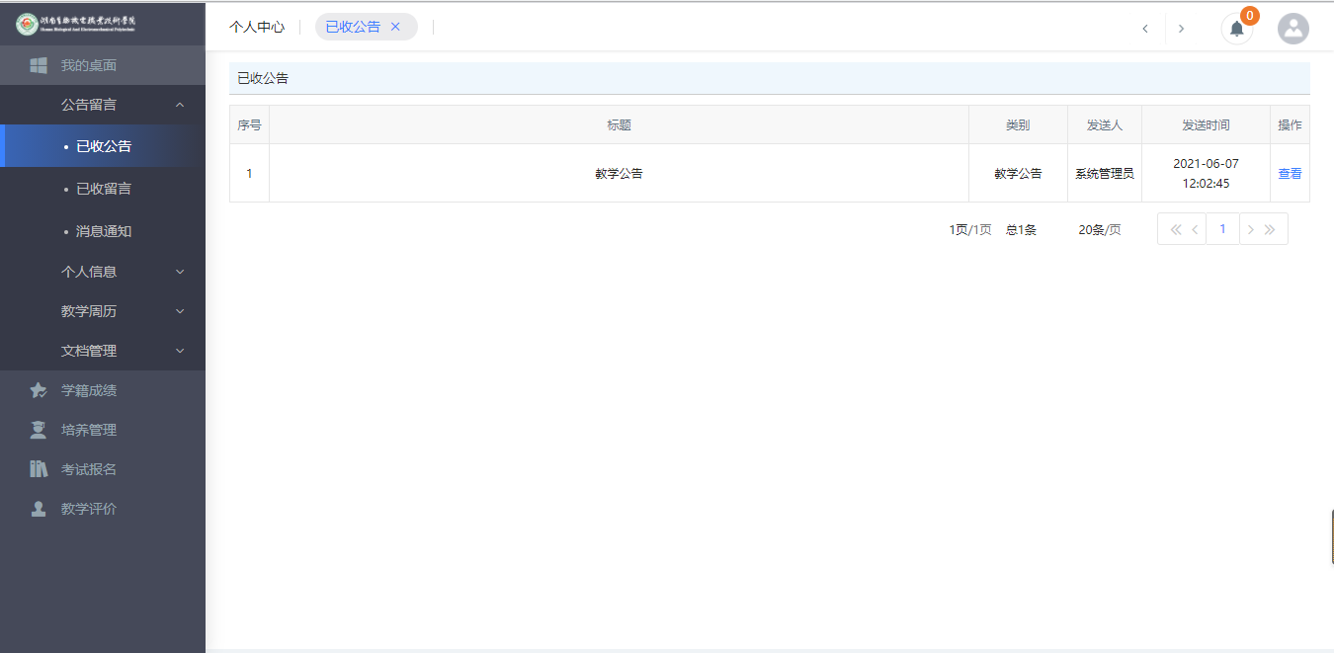
已收公告

1-3.1.2 已收留言
步骤 1. 请依次点击【我的桌面】-【已收留言】，打开已收留言页面。
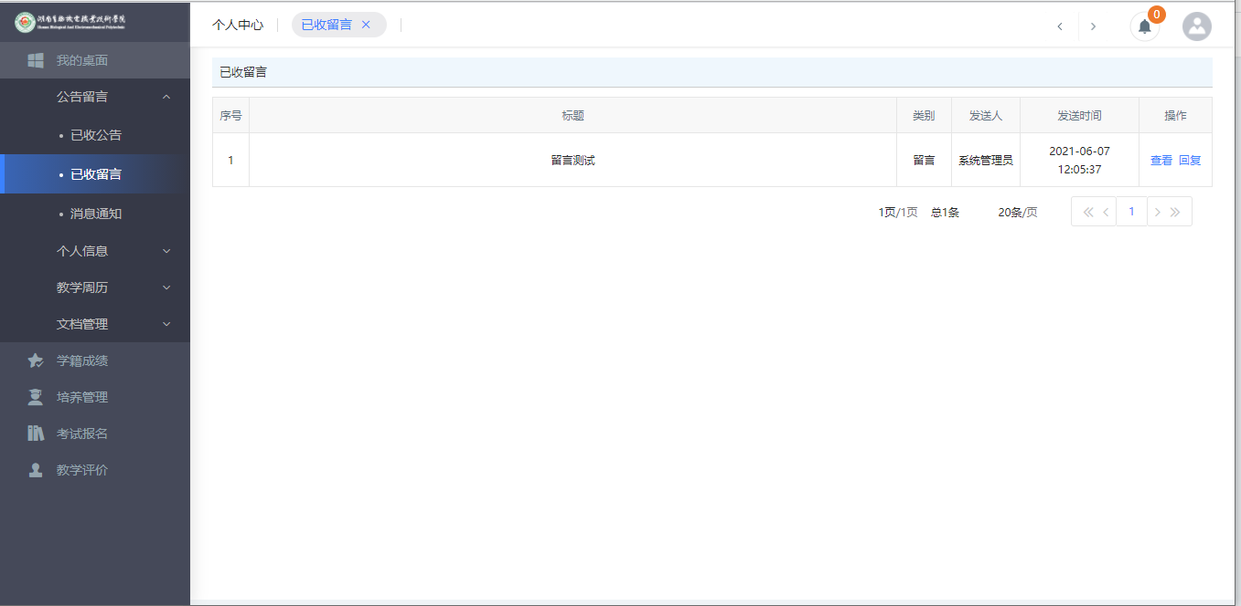
已收留言
说明：
【查看】：点击查看按钮，可查看留言明细信息。
【回复】：点击回复，可以对留言信息进行回复，则留言者可以查看回复信息。

1-3.2 个人信息
学生可通过个人信息修改维护个人真实姓名、设置密码保护问题、进行修改密码。

1-3.2.1 修改个人信息
步骤 1. 请依次点击【我的桌面】-【修改个人信息】，打开个人信息修改页面， 输入“真实姓名、密码保护问题 1、回答 1、密码保护问题 2、回答 2”， 点击保存即可完成个人信息修改操作，如下图修改个人信息页面。
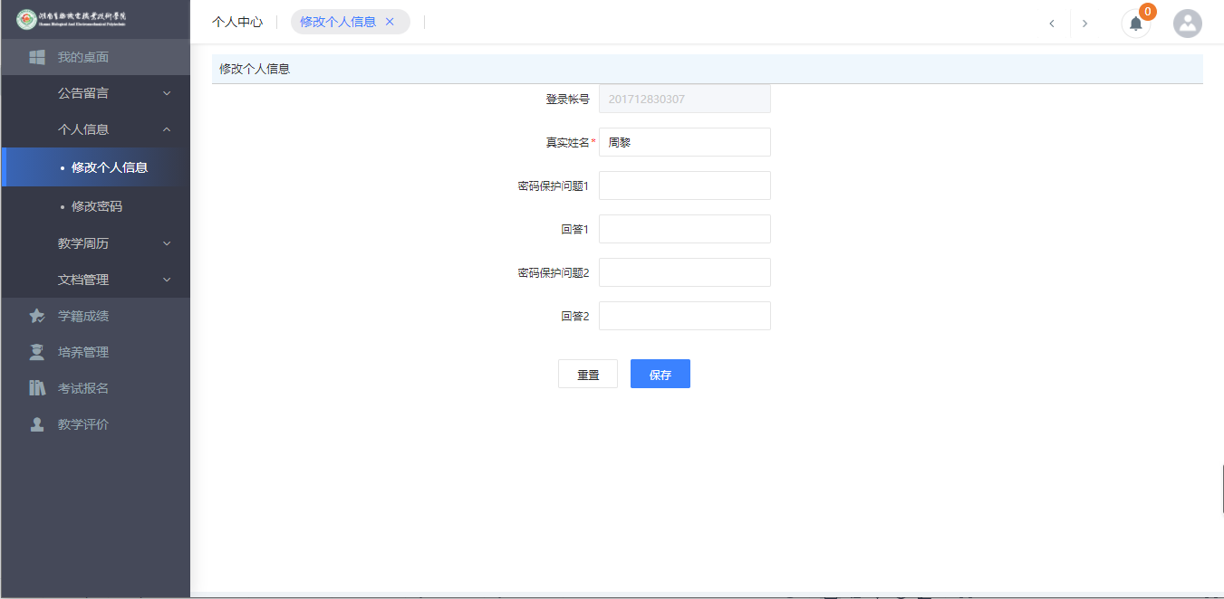
修改个人信息

1-3.2.2 修改密码
步骤 1. 请依次点击【我的桌面】-【修改密码】，打开修改密码页面，输入“旧密码、新密码、确认新密码”，点击保存即可完成密码修改操作。
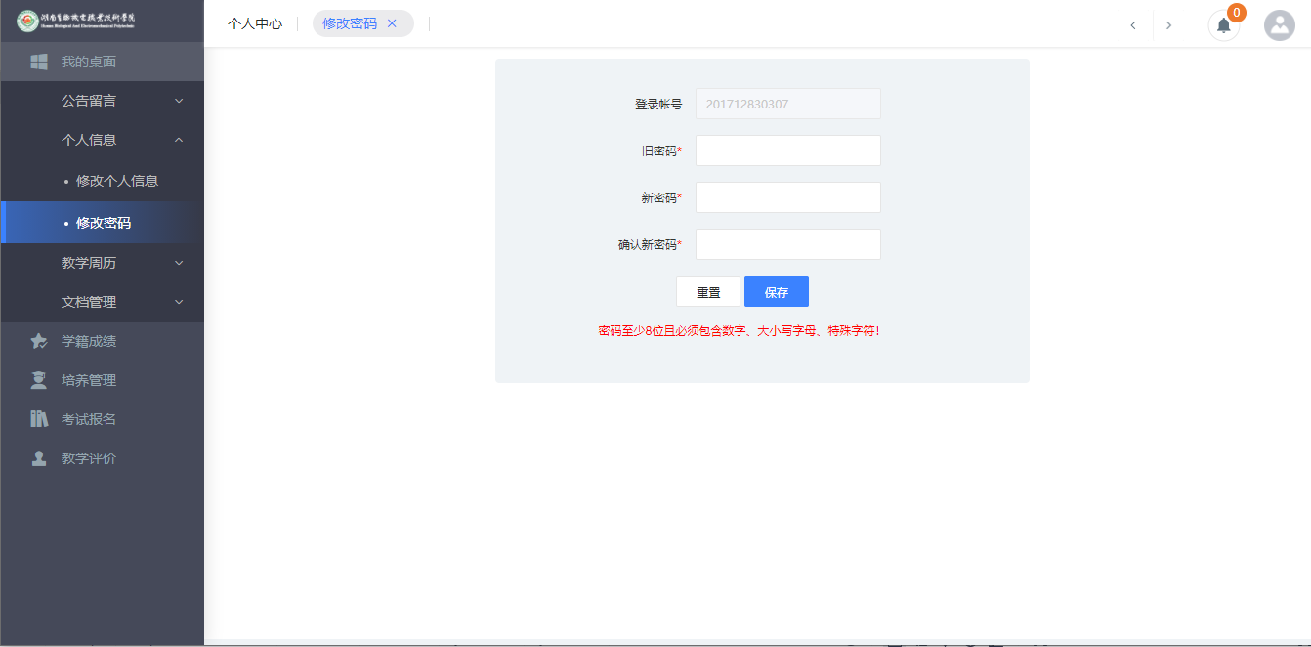修改密码
注：强智教务管理系统已与数字化校园平台对接，无需在此修改密码。

1-3.3 教学周历
学生可通过学生端快速查询当前学期的教学周历，也可以快速打印。

1-3.3.1 教学周历查看

步骤 1. 请依次点击【我的桌面】-【教学周历查看】，即可查询学期教学周历，如下图教学周历查看页面。
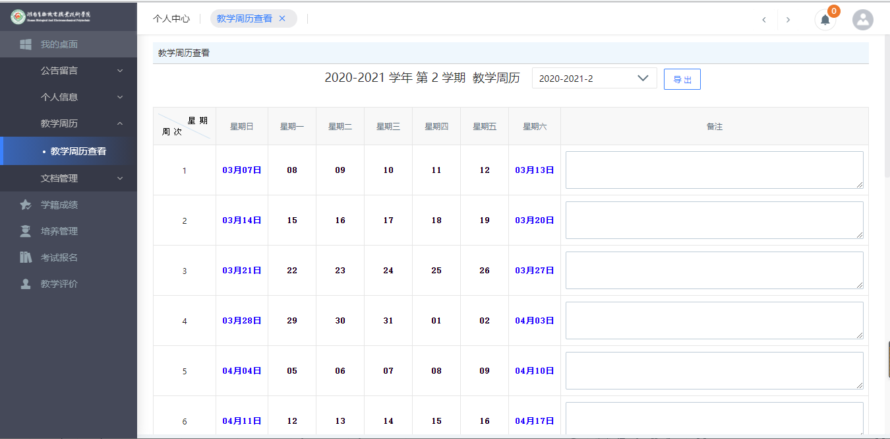
教学周历查看
说明：
【导出】：导出教学周历信息。

1-4 学籍成绩
学生学籍与成绩相关的查询、互动和申报服务。主要功能包括学籍卡片查询和打印、学籍信息核对修改、学籍预警查询、学籍异动申请、学分完成情况查询、课程成绩查询、等级考试成绩查询、异动学生成绩认定管理。

1-4.1 学籍管理
学生用户可通过系统在线查询个人学籍信息，打印个人学籍卡片；在管理端控制下进行学籍信息核对和修改；查询个人学籍预警信息；进行个人学分完成情况对比查询。

1-4.1.1 学籍卡片

步骤 1. 请依次点击【学籍成绩】-【学籍管理】-【学籍卡片】，即可查询学生个人学籍卡片，如下图学籍卡片查看页面。
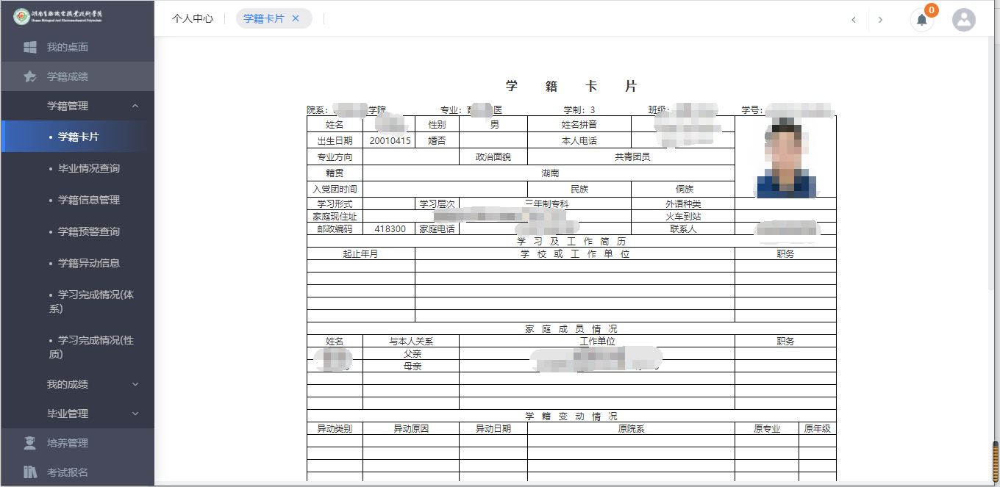
学籍卡片查看
步骤 2. 点击页面最底端的【导出】按钮，即可将个人学籍卡片信息导出至 excel 表格并打印，如下图学籍卡片打印页面。
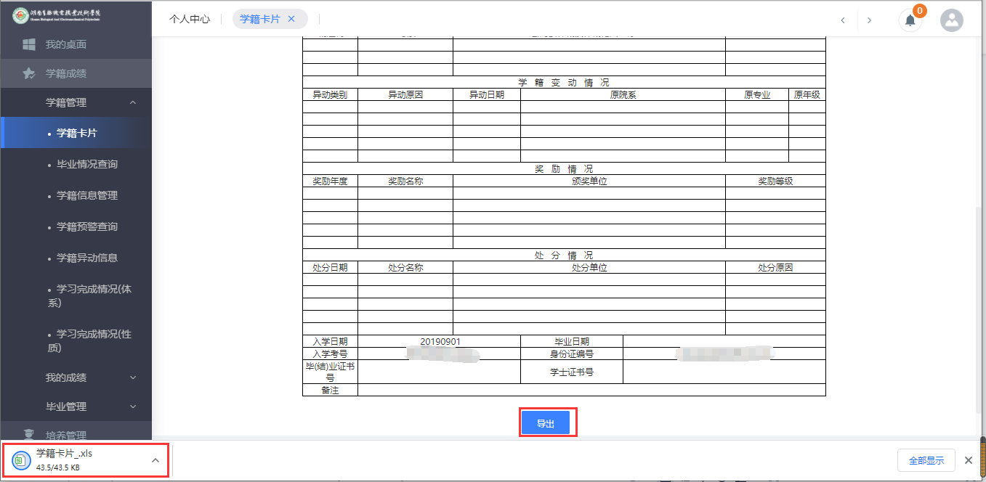
学籍卡片导出

1-4.1.2 毕业情况查询

步骤 1. 请依次点击【学籍成绩】-【学籍管理】-【毕业情况查询】， 可以查看到毕业情况页面。
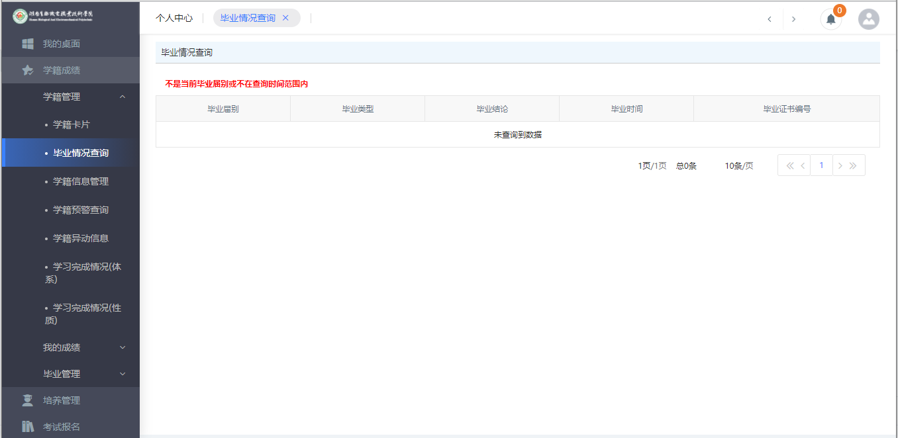
毕业情况查询

1-4.1.3 学籍信息管理

步骤 1. 请依次点击【学籍成绩】-【学籍管理】-【学籍信息管理】， 打开学籍信息核对页面，点击【增加】按扭，即可进行学籍信息核对操作。
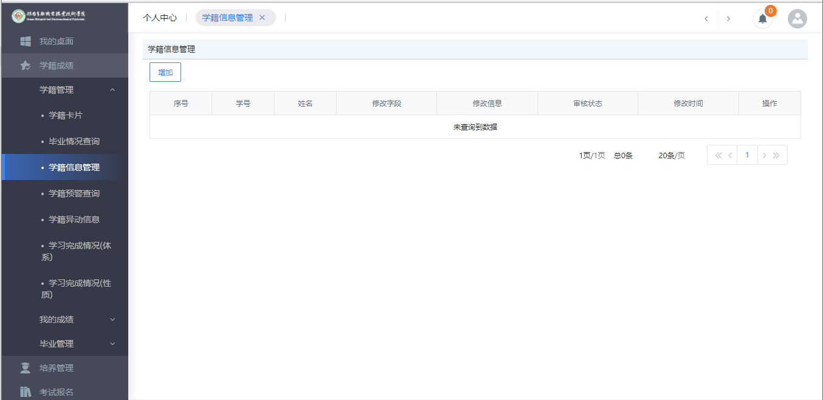
学籍信息核对
步骤 2. 在学生信息核对页面，学生可对自身需要调整的信息如“籍贯、政治面貌、婚姻状态、姓名拼音、血型”等字段进行核对修改，并【保存】即可完成学籍信息核对申请，如下图学籍信息核对列表页面。
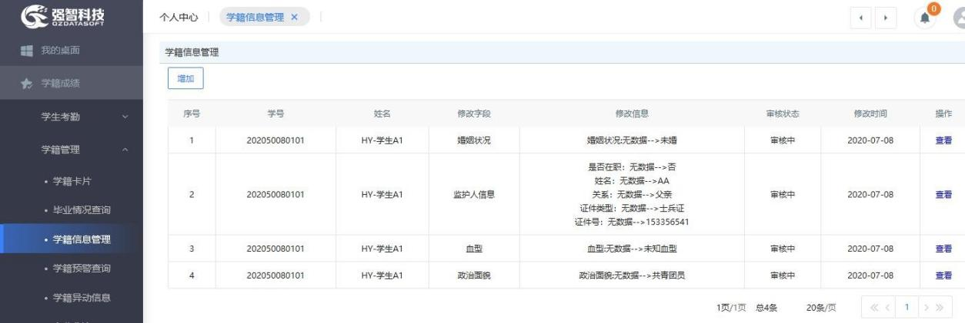
学籍信息核对列表
说明：
由管理端控制学籍信息核对的时间范围和学生可修改调整的字段，学生可在时间范围内通过系统进行学籍信息核对，学籍信息核对时学生只能修改管理端允许修改的字段，例如管理端一般会设置不允许学生修改个人姓名、性别、身份证号等信息，允许修改政治面貌、籍贯、火车到站等信息。

1-4.1.4 学籍预警查询

步骤 1. 请依次点击【学籍成绩】-【学籍管理】-【学籍预警查询】， 打开学籍预警查询页面，即可查询出学生个人的预警信息。
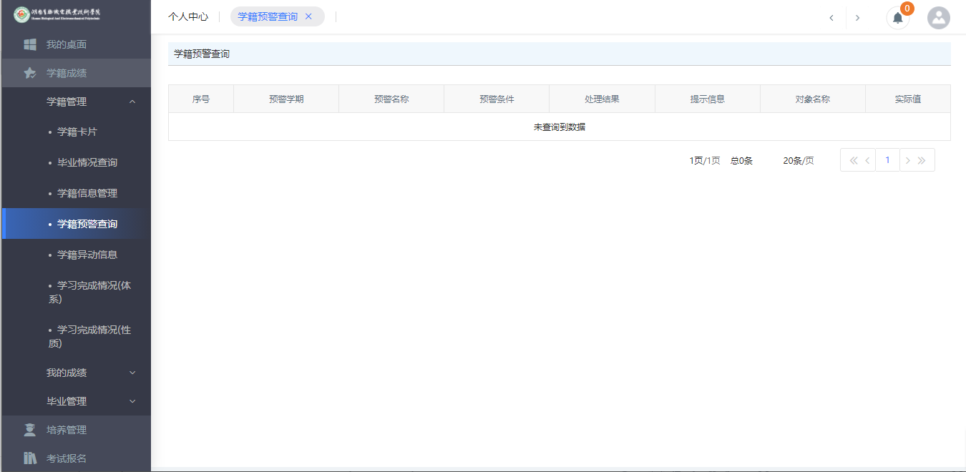
学籍预警查询

1-4.1.5 学籍异动信息

步骤 1. 请依次点击【学籍成绩】-【学籍管理】-【学籍异动信息】， 打开学生异动申请页面，点击【申请异动】按扭，即可进行学籍异动申请操作。
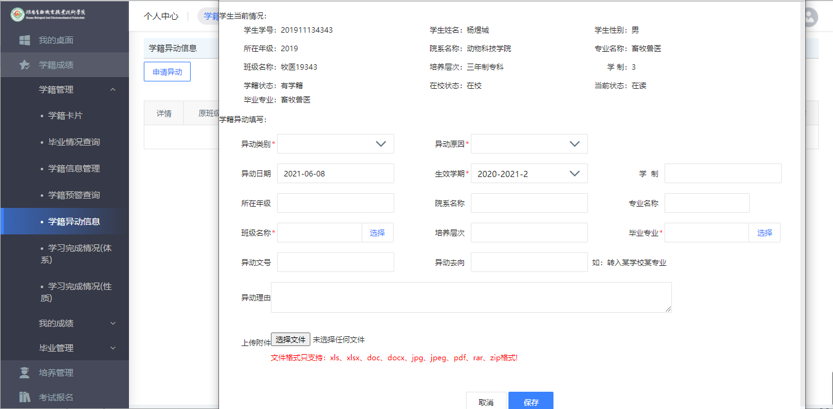
学生异动申请
步骤 2. 在学生异动申请页面，选择“异动类型、异动原因、异动后的班级”，输入“异动日期、异动文号、异动去向、异动原因”等字段， 点击【保存】即可完成学籍异动信息申请操作。

1-4.1.6 学习完成情况(体系)

步骤 1. 请依次点击【学籍成绩】-【学籍管理】-【学习完成情况（体系）】，打开学习完成情况（体系）查询页面。
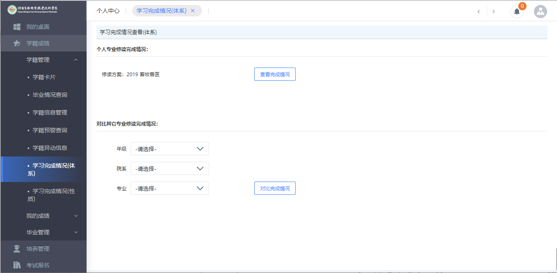
学习完成情况（体系）查询
说明：
【对比其他专业修读完成情况】：选择年级、院系、专业，可对比查看个人学业修读情况与其他专业培养方案对比完成情况。
步骤 2. 在学习完成情况（体系）查询页面，点击【查看完成情况】按扭即可完成查询操作，如下图学习完成情况（体系）结论页面。
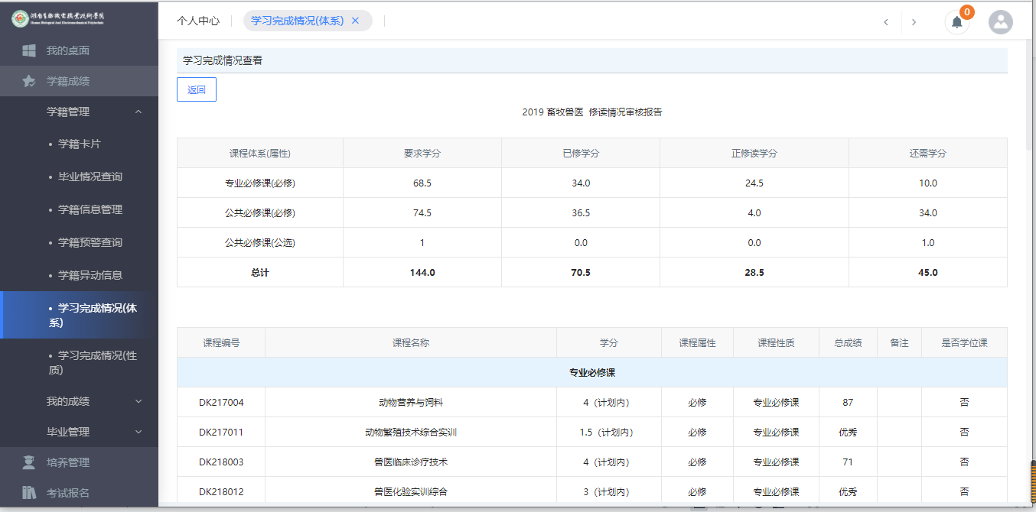
学习完成情况（体系）结论

1-4.1.7 学习完成情况(性质)

步骤 1. 请依次点击【学籍成绩】-【学籍管理】-【学习完成情况（性质）】，打开学习完成情况（性质）查询页面。
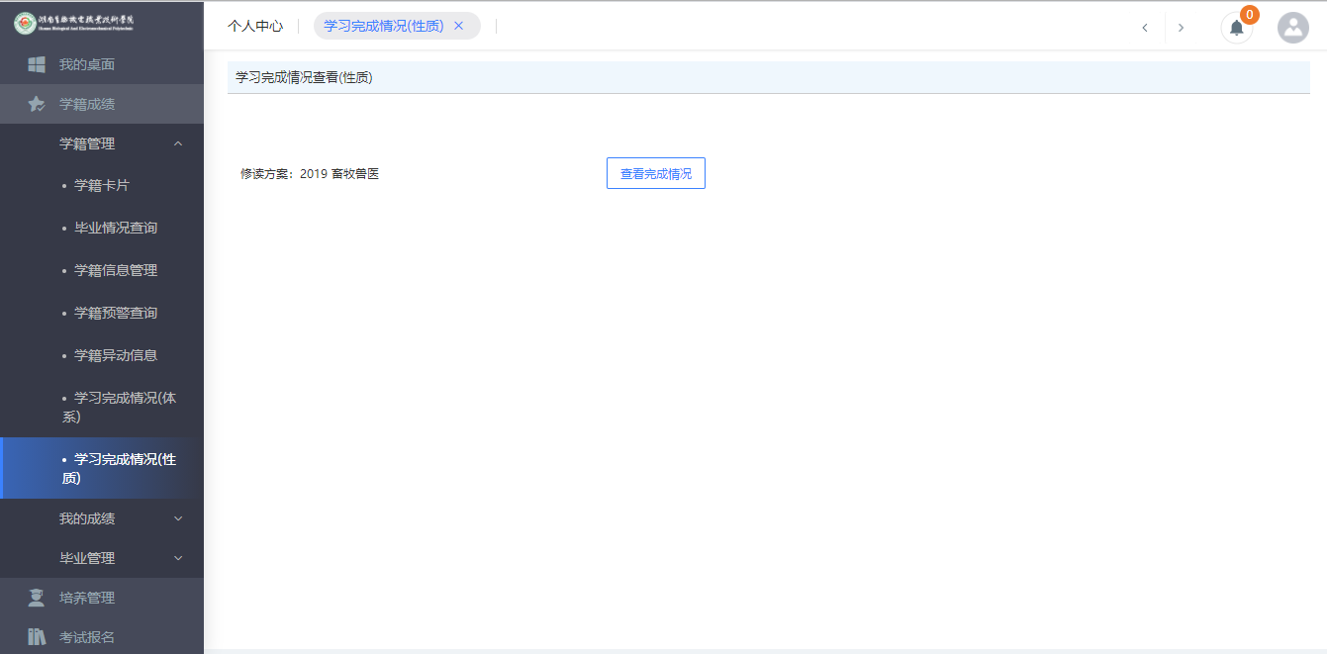
学习完成情况（性质）查询
步骤 2. 在学习完成情况（性质）查询页面，点击【查看完成情况】按扭即可完成查询操作，如下图学习完成情况）结论页面。
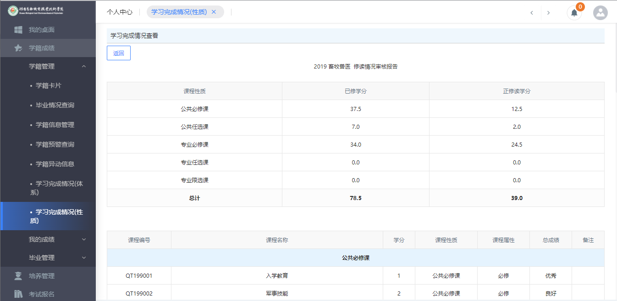
学习完成情况（性质）结论

1-4.2 我的成绩
学生可通过系统查询所有的课程成绩、等级考试成绩、异动的学生可提交成绩认定申请。

1-4.2.1 课程成绩查询
步骤 1. 请依次点击【学籍成绩】-【我的成绩】-【课程成绩查询】， 打开课程成绩查询页面。
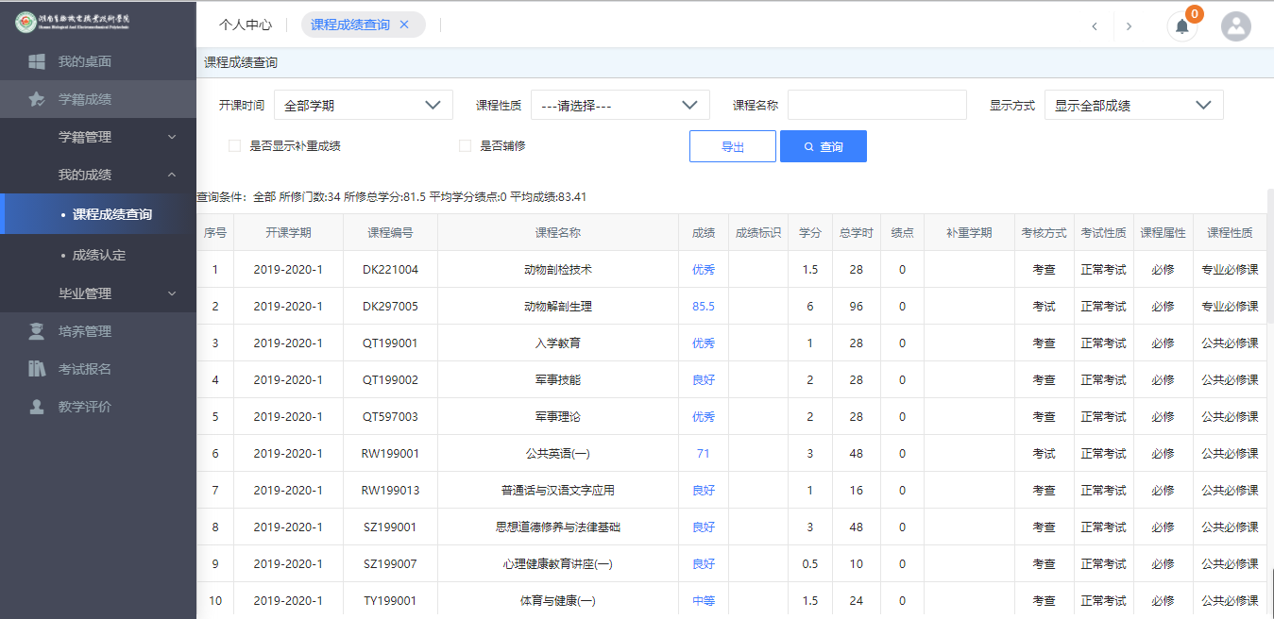
课程成绩查询
说明：
【开课时间】：选择课程的开课学年学期，按学年学期查询课程成绩。
【课程性质】：从下拉列表选择课程性质，按课程性质查询课程成绩。
【课程名称】：输入课程名称，按课程名称查询课程成绩。
【显示方式】：可以设置“显示全部成绩”或“显示最好成绩”。
步骤 2. 在课程成绩查询页面，输入查询条件，点击【查询】按扭即可完成查询操作，如下图课程成绩列表页面。
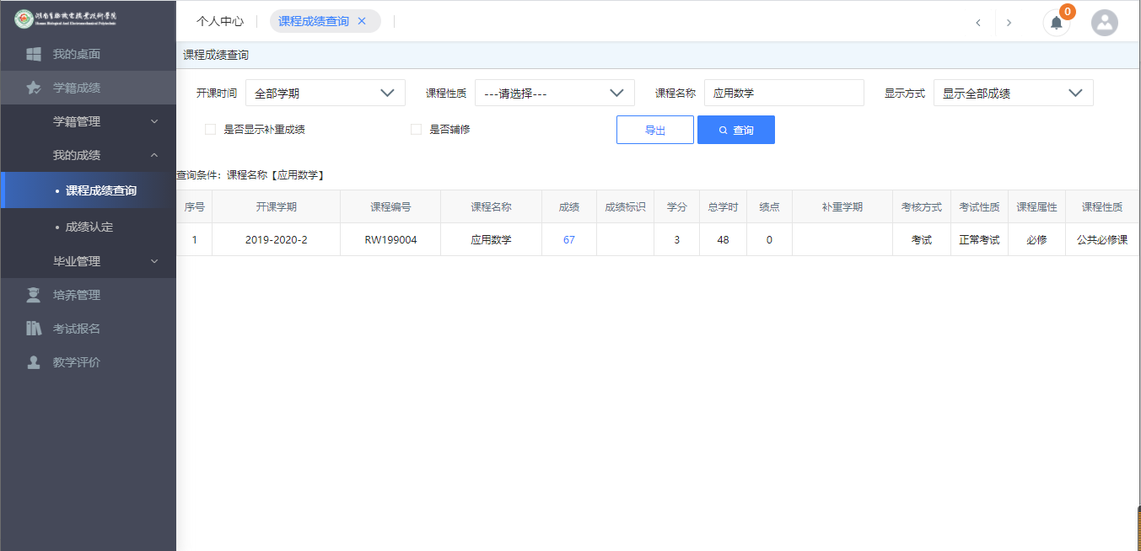
课程成绩列表

1-4.2.2 成绩认定

步骤 1. 请依次点击【学籍成绩】-【我的成绩】-【成绩认定】，打开成绩认定管理页面。
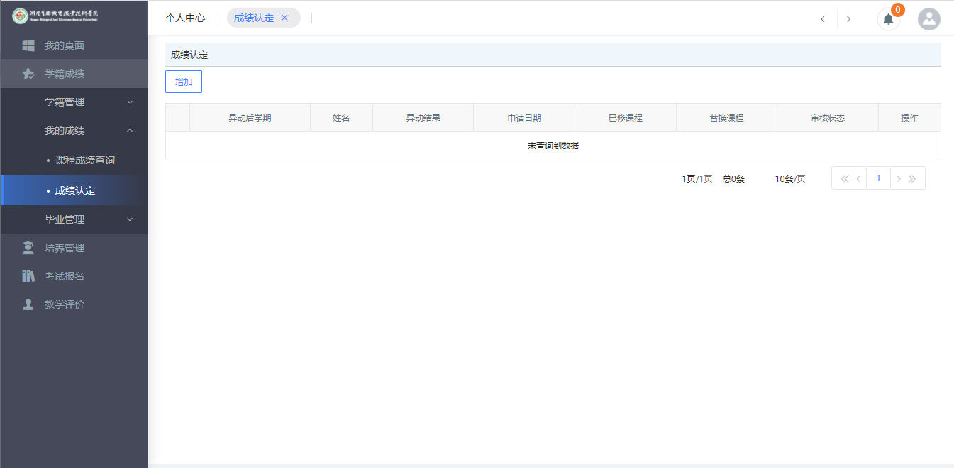
成绩认定管理
步骤2. 点击【增加】按扭，打开成绩认定课程列表页面，如下图。

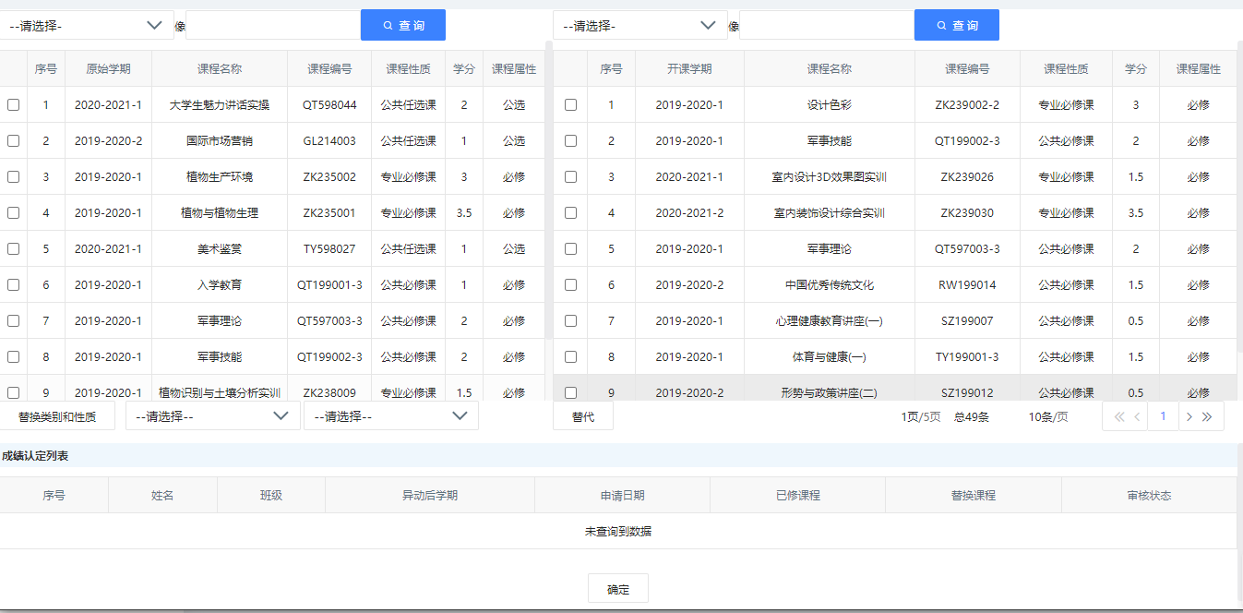
成绩认定课程列表
步骤 3. 选择左边原始学期的课程与右边新课程，点击【替代】按扭， 打开成绩认定课程替代页面。
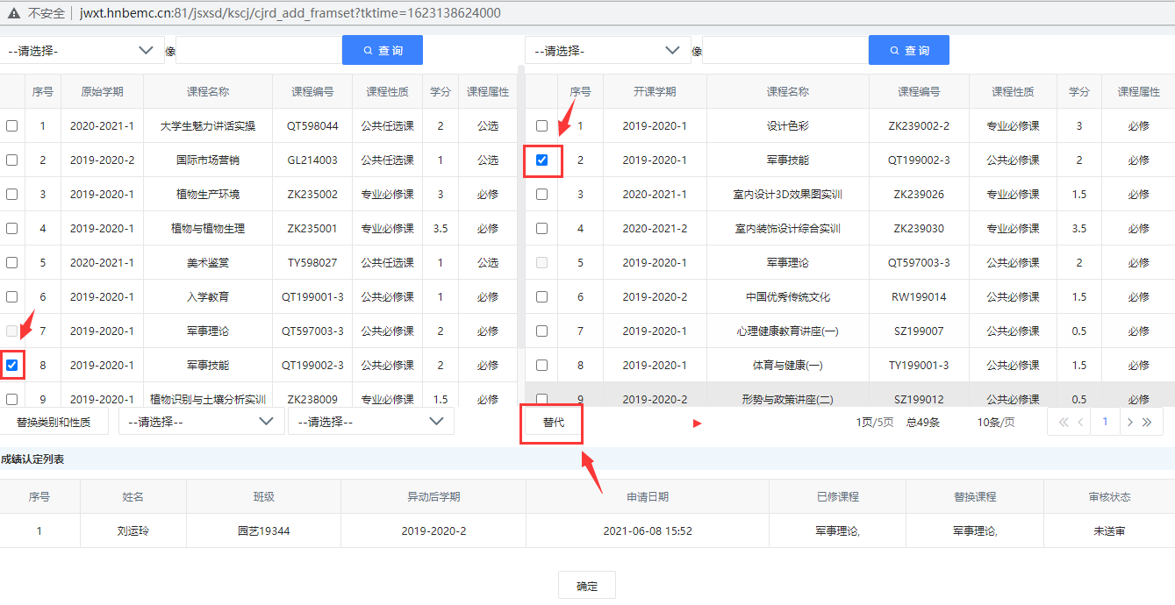
成绩认定课程替代
步骤 4. 回到成绩认定管理页面，针对当前已提交替代的课程，点击【送审】按扭，即可完成成绩认定申请操作，如下图成绩认定送审页面。
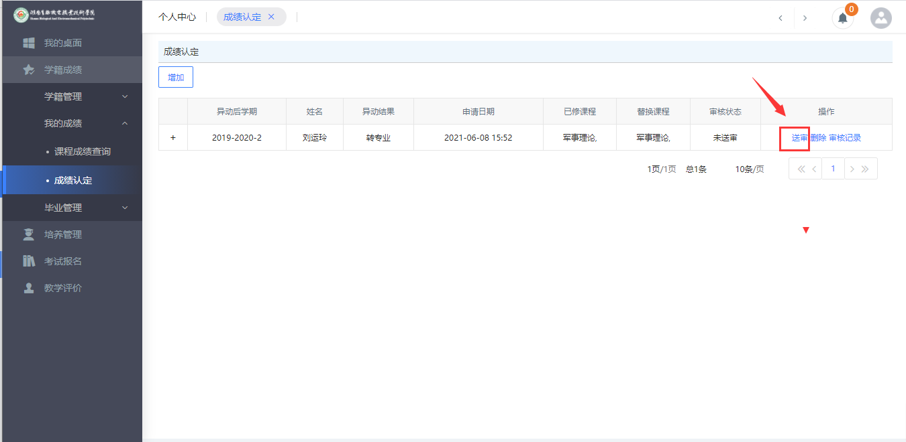
成绩认定送审

1-4.3 毕业管理

1-4.3.1 毕业生信息核对

步骤 1. 请依次点击【学籍成绩】-【毕业管理】-【毕业生信息核对】， 打开毕业信息核对页面。
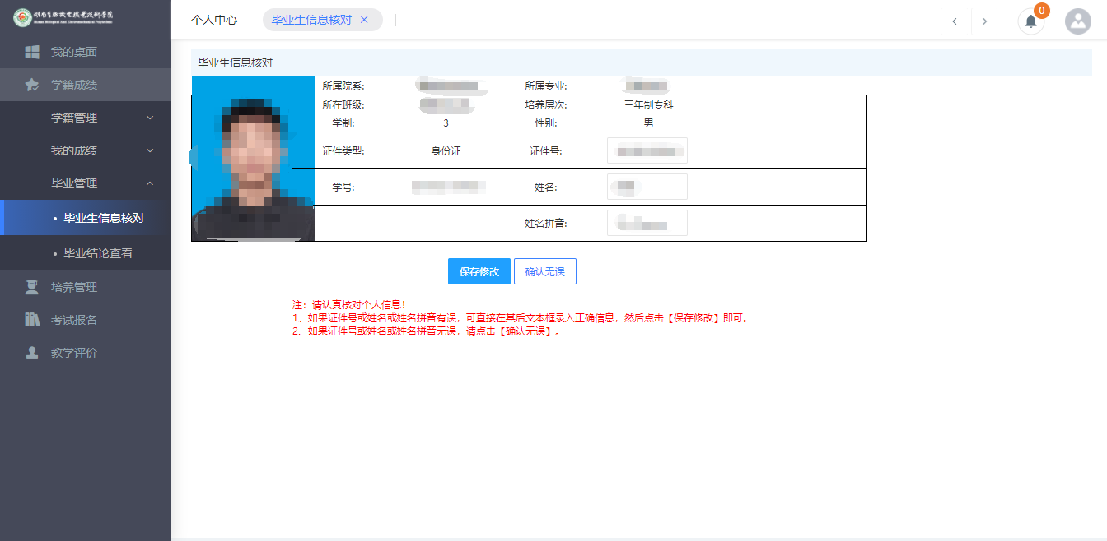
信息核对页面
步骤 2. 在核对信息后如有需要修改的，可直接修改后点击【保存修改】按扭，完成修改，学生信息核对后点击【确认无误】按钮，核对信息完成，如下图。
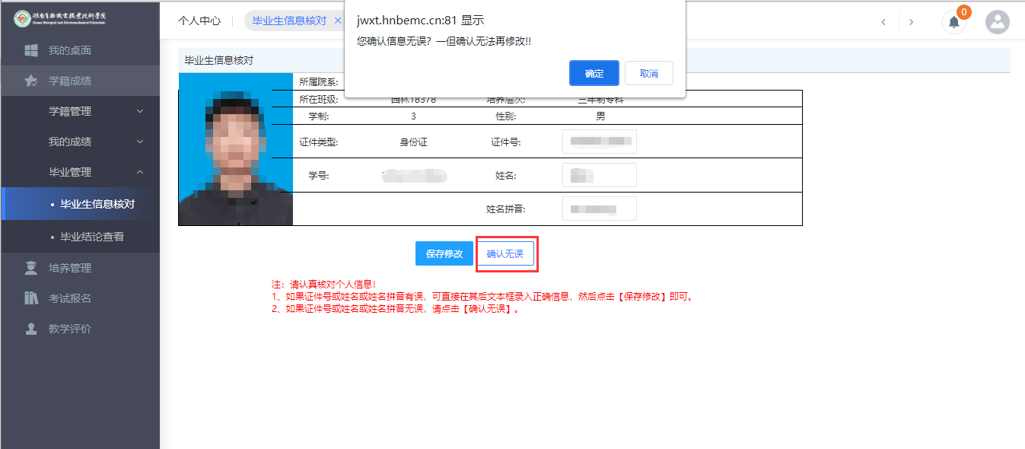
确认无误提示

1-4.3.2 毕业结论查看

步骤 1. 请依次点击【学籍成绩】-【毕业管理】-【毕业结论查看】， 打开毕业结论查看页面。
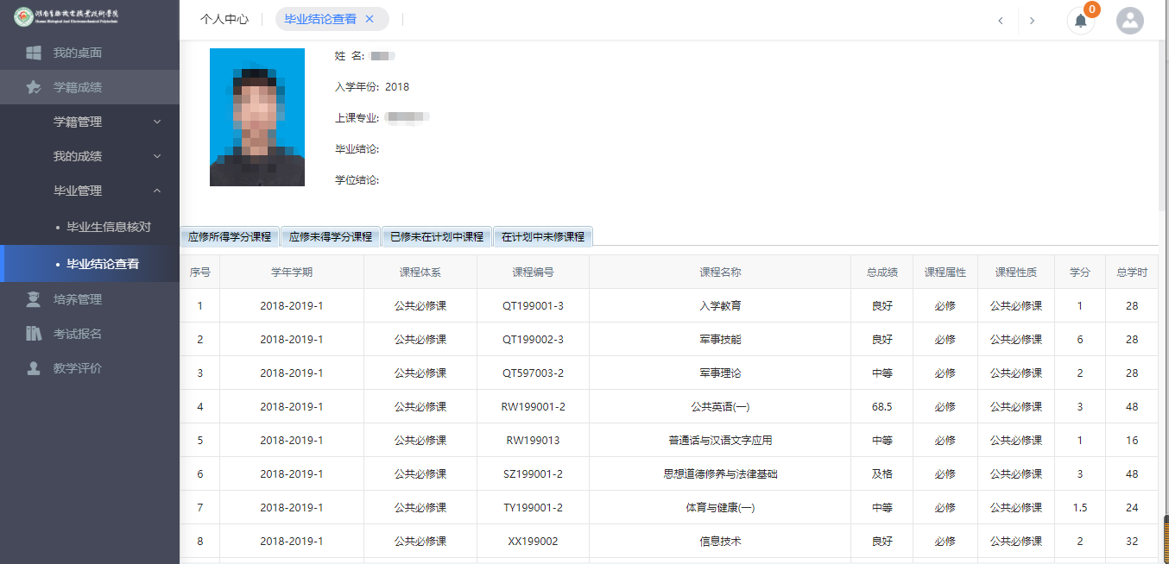
毕业结论查看

1-5 培养管理
为学生用户提供培养方案、我的课表、选课管理、教材管理、辅修管理等教学工作的查询、互动和申报服务。

1-5.1 培养方案
主要功能包括培养方案大纲查询、指导培养方案查询、教学进程查询、教学执行计划查询。

1-5.1.1 教学进程查询

步骤 1. 请依次点击【培养管理】-【培养方案】-【教学进程查询】， 即可查询教学进程内容，如下图教学进程查询页面。
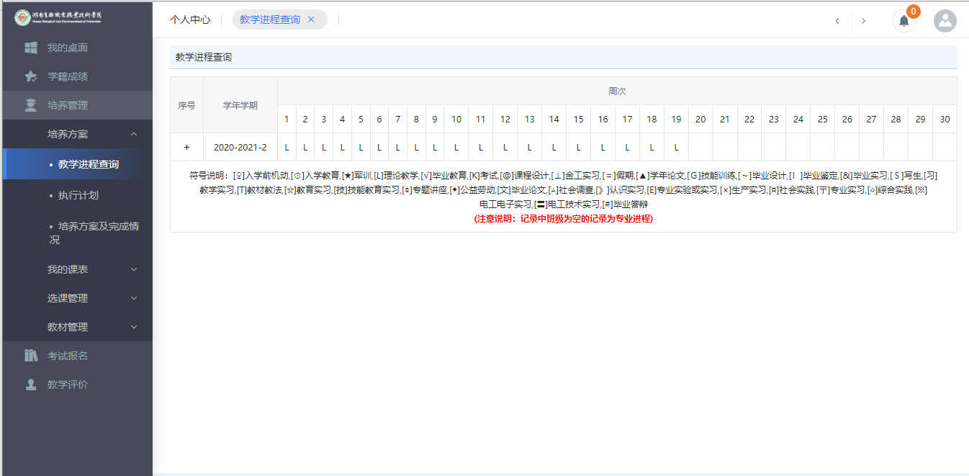
教学进程查询

1-5.1.2 执行计划

步骤 1. 请依次点击【培养管理】-【培养方案】-【执行计划】，即可查询执行计划内容，如下图执行计划查询页面。
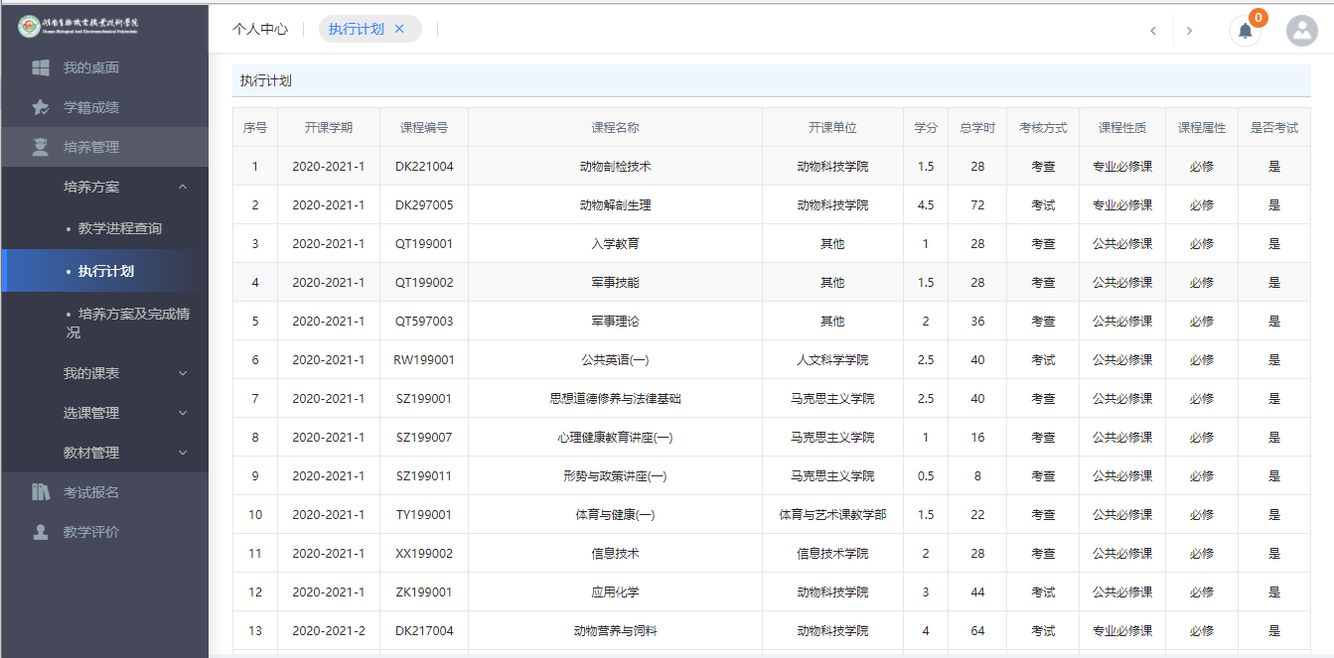
执行计划查询

1-5.1.3 培养方案及完成情况

步骤 1. 请依次点击【培养管理】-【培养方案】-【培养方案及完成情况】，即可查询本专业指导培养方案目标、说明及内容，如下图指导培养方案明细查询页面。
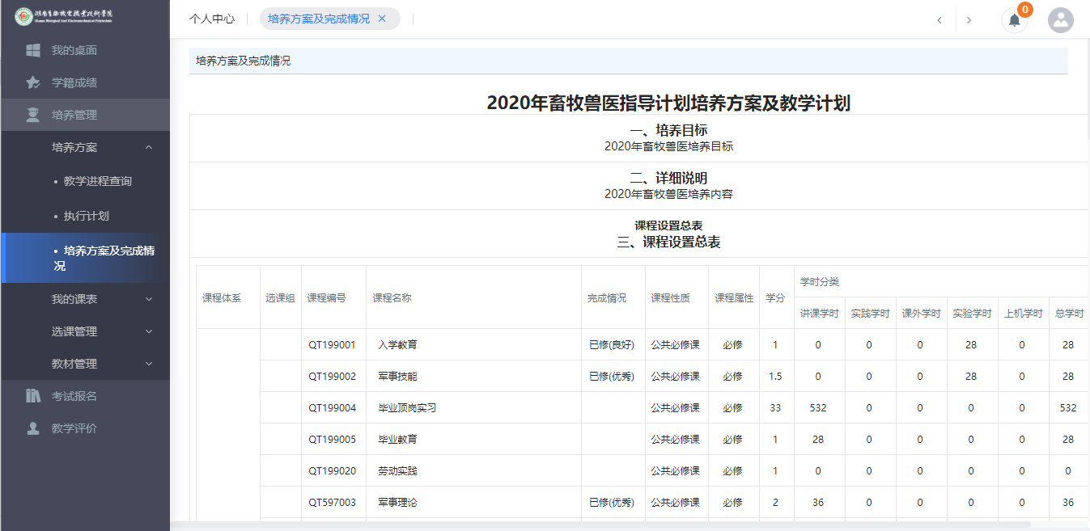
指导培养方案明细查询

1-5.2 我的课表
学生可通过系统查询学期理论课表、实验课表；按班级、教师、教室、课程查询和打印全校性课表。

1-5.2.1 学期理论课表

步骤 1. 请依次点击【培养管理】-【我的课表】-【学期理论课表】， 即可查询学期理论课表，如下图学期理论课表查询页面。
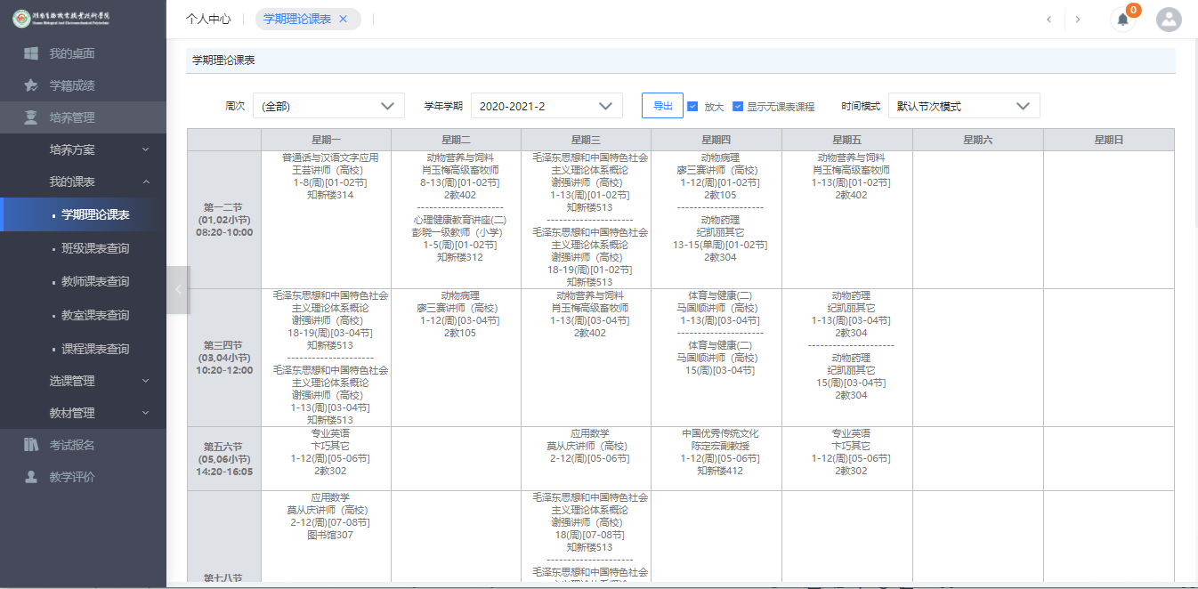
学期理论课表查询

1-5.2.2 班级课表查询

步骤 1. 请依次点击【培养管理】-【我的课表】-【班级课表查询】， 即可查询班级课表，如下图班级课表查询页面。

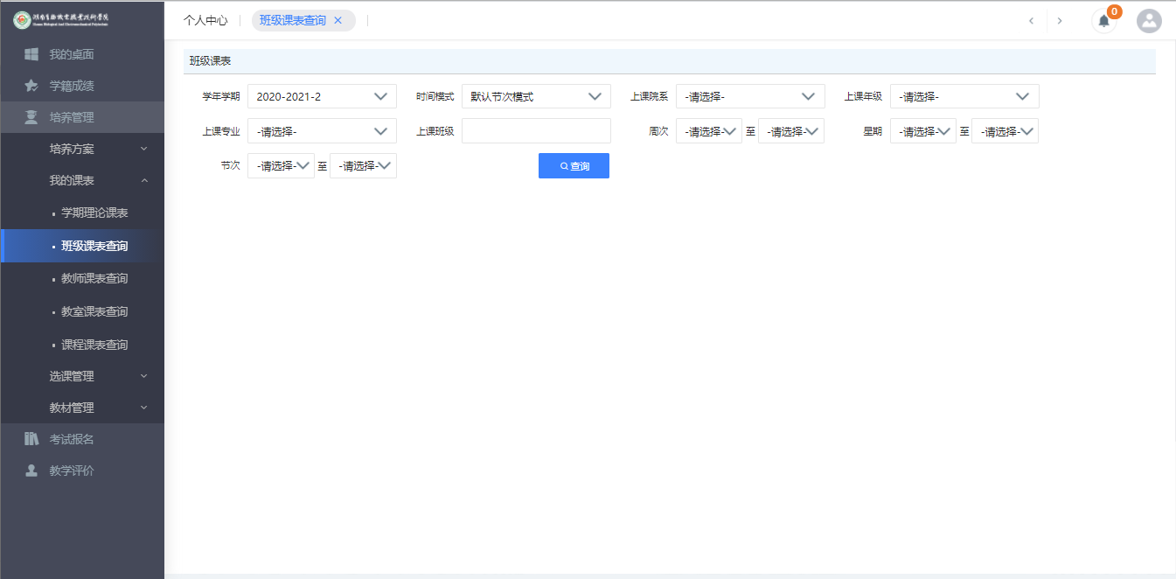
班级课表查询
步骤 2. 输入班级课表查询条件，点击【查询】按扭，即可完成班级课表查询，如下图班级课表页面。
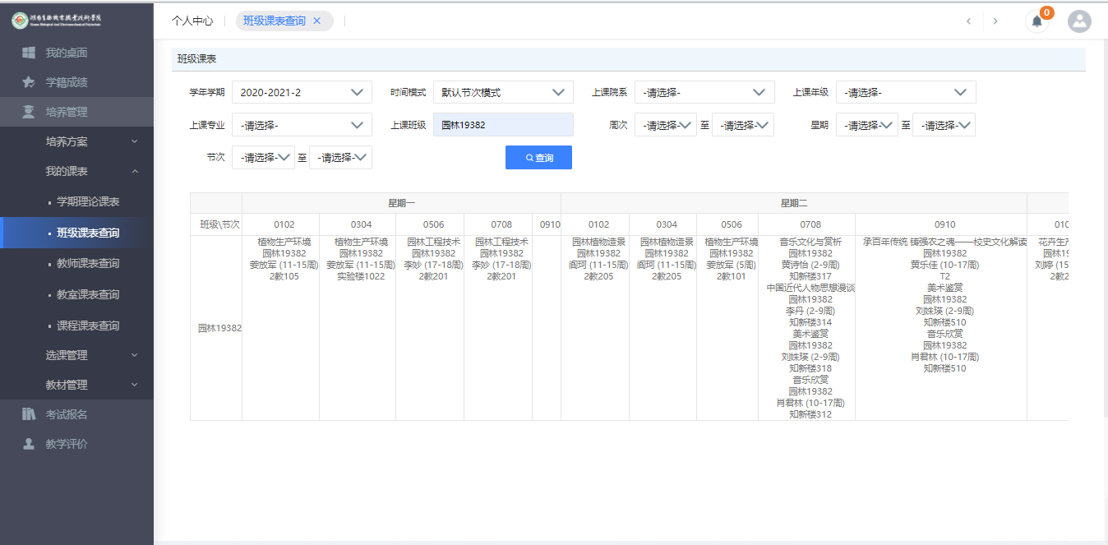
班级课表

1-5.2.3 教师课表查

步骤 1. 请依次点击【培养管理】-【我的课表】-【教师课表查询】， 即可查询教师课表，如下图教师课表查询页面。
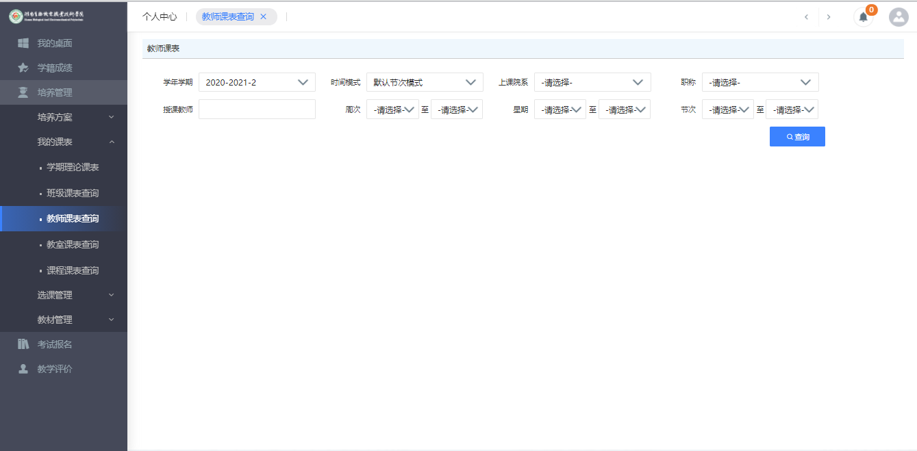
教师课表查询
步骤 2. 输入教师课表查询条件，点击【查询】按扭，即可完成教师课表查询，如下图教师课表页面。
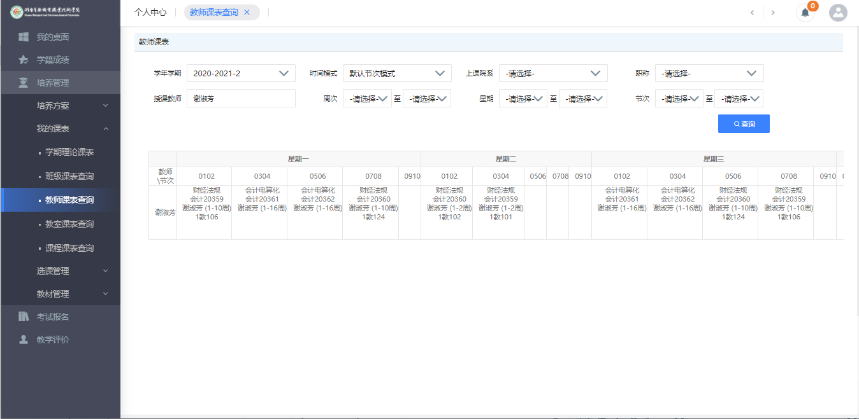
教师课表

1-5.2.4 教室课表查询

步骤 1. 请依次点击【培养管理】-【我的课表】-【教室课表查询】， 即可查询教室课表，如下图教室课表查询页面。
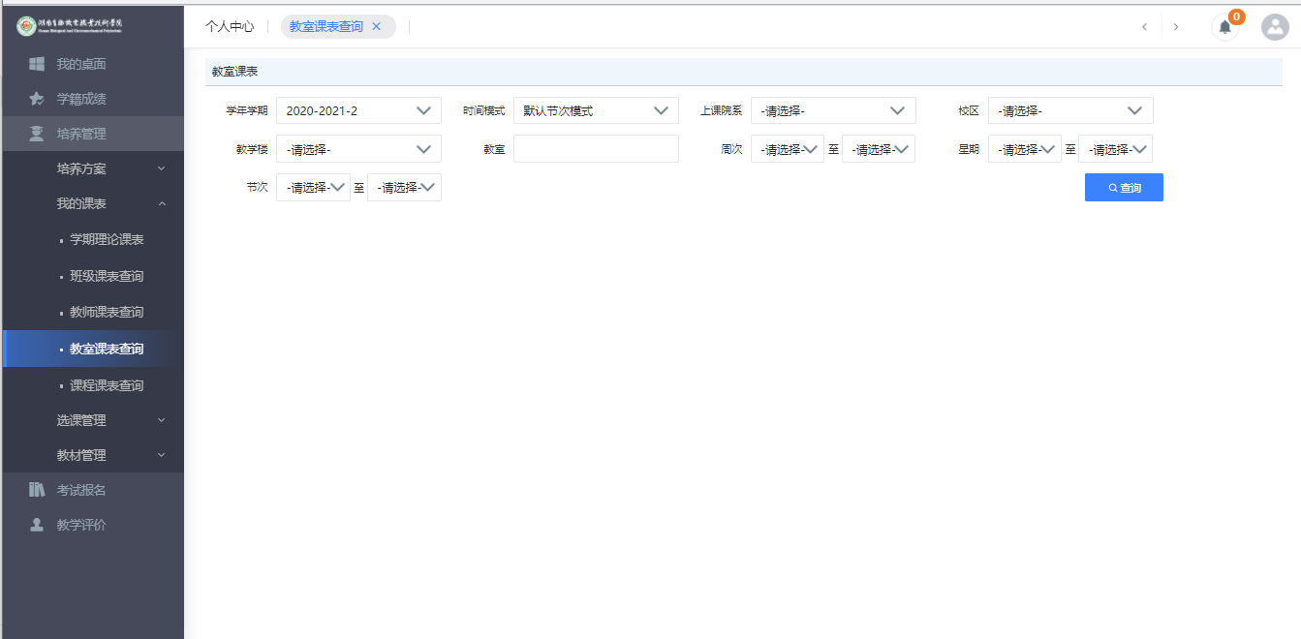
教室课表查询
步骤 2. 输入教室课表查询条件，点击【查询】按扭，即可完成教室课表查询，如下图教室课表页面。
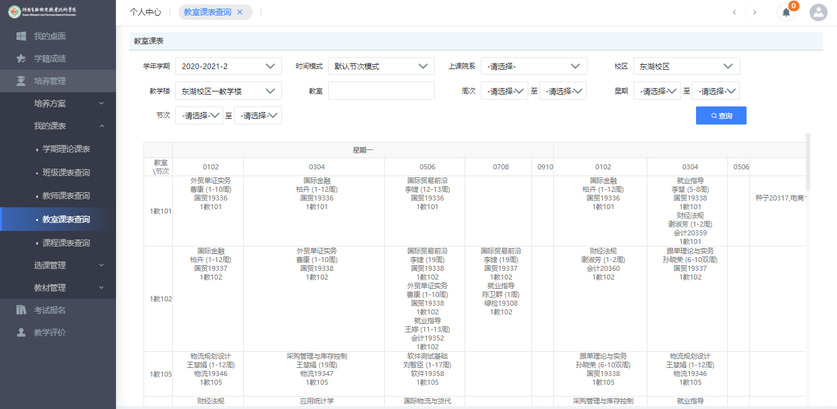

教室课表

1-5.2.5 课程课表查询

步骤 1. 请依次点击【培养管理】-【我的课表】-【课程课表查询】， 即可查询课程课表，如下图课程课表查询页面。
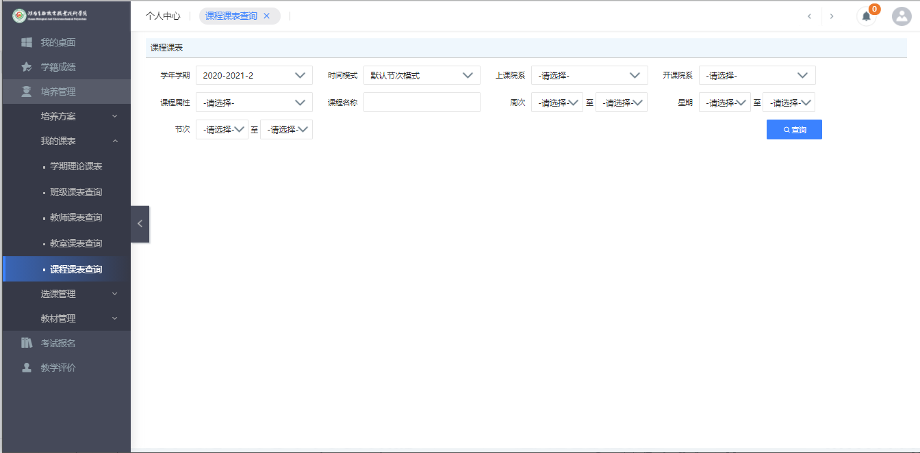
课程课表查询
步骤 2. 输入课程课表查询条件，点击【查询】按扭，即可完成课程课表查询，如下图课程课表页面。
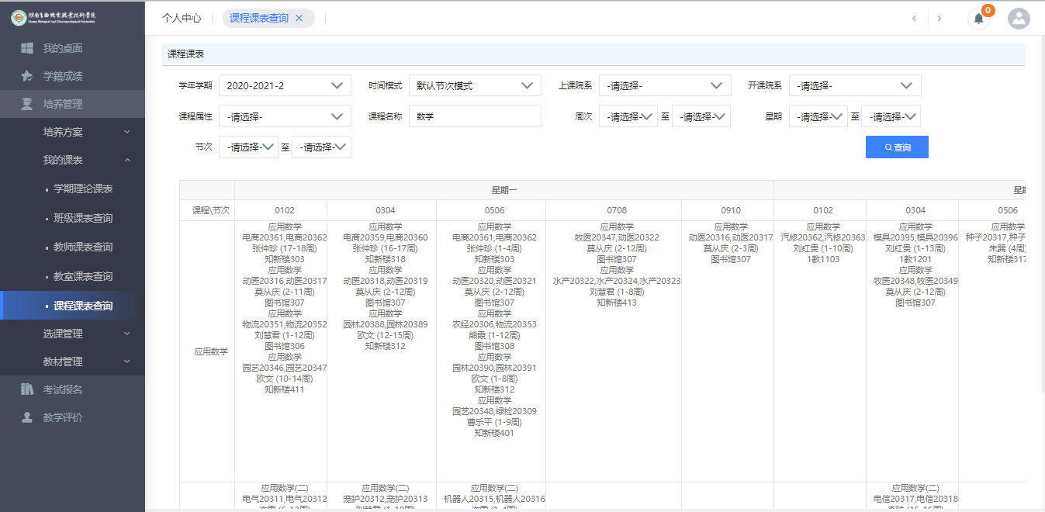
课程课表

1-5.3 选课管理

在选课起止时间范围内学生可通过系统参与选课；通过系统查询教室空闲情况并能提交教室借用申请；查询课程授课计划。

1-5.3.1 学生选课中心

步骤 1. 请依次点击【培养管理】-【选课管理】-【学生选课中心】， 进入选课中心页面。
选课中心
步骤 2. 在规定的时间范围内，点击【进入选课】，进入选课课程页面。
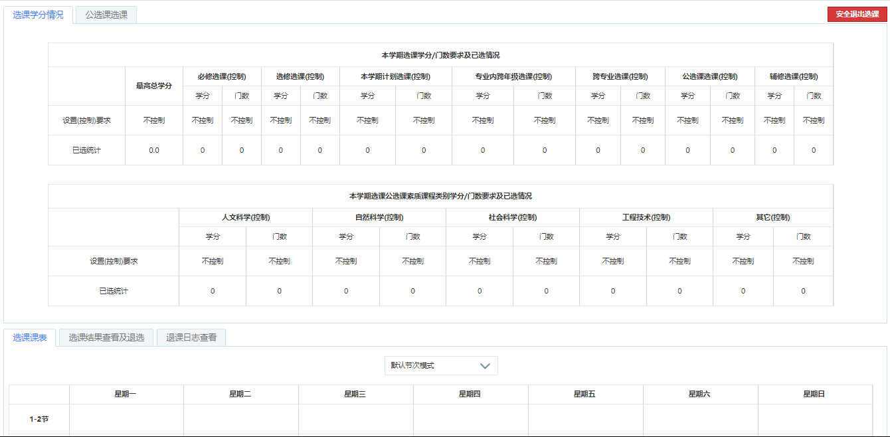

选课课程
步骤 3. 找到需要选的课程，点击【选课】，即可完成选课操作，如下图学生选课页面。
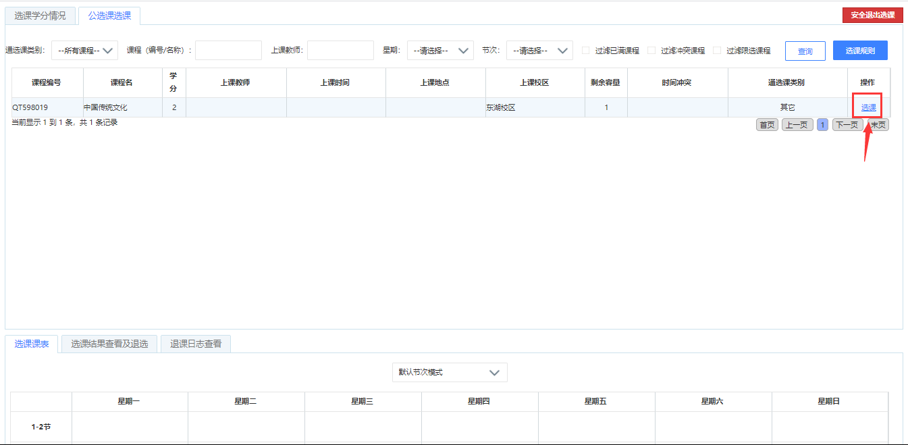
学生选课
说明：
【退选】：针对已选课，如果想要退选，点击【退选】，即可完成退选操作。

1-5.3.2 教室借用申请

步骤 1. 请依次点击【培养管理】-【选课管理】-【教室借用申请】， 进入教室借用查询页面。
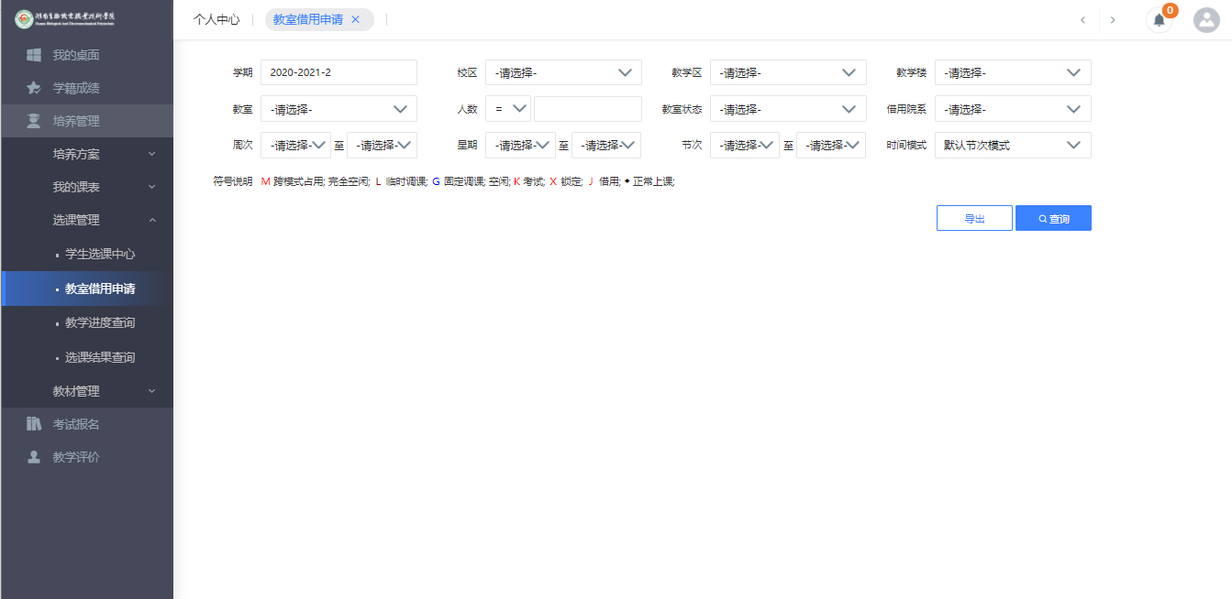
教室借用查询
步骤 2. 输入查询条件，可以查询出对应条件下的所有教室使用状态，如下图教室使用状态查询页面。
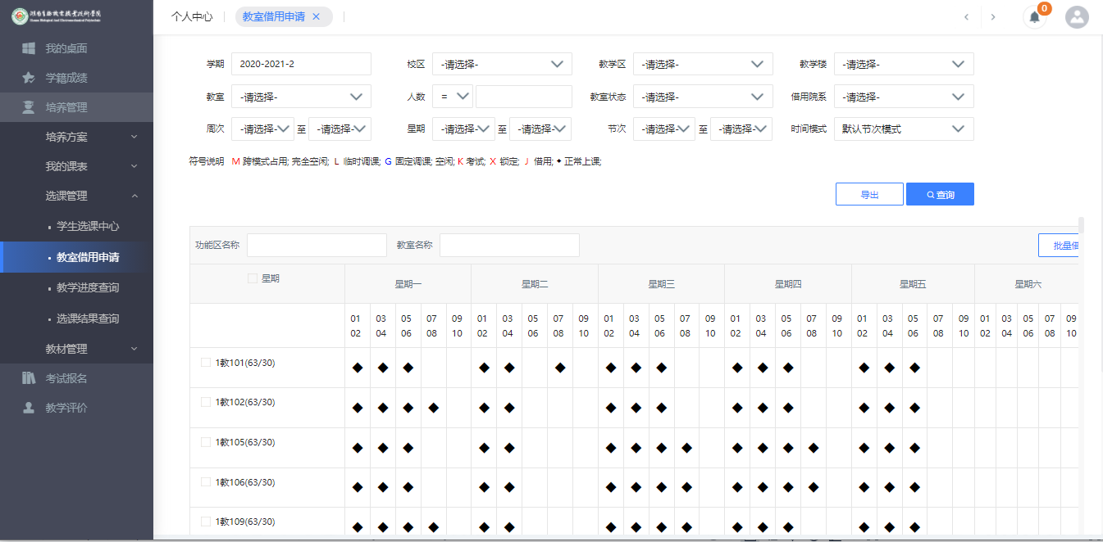
教室使用状态查询

步骤 3. 找到空白教室，双击鼠标，打开教室借用申请页面，输入借用周次及备注等信息，点击【保存】按扭，即可完成教室借用申请，如下图教室借用页面。
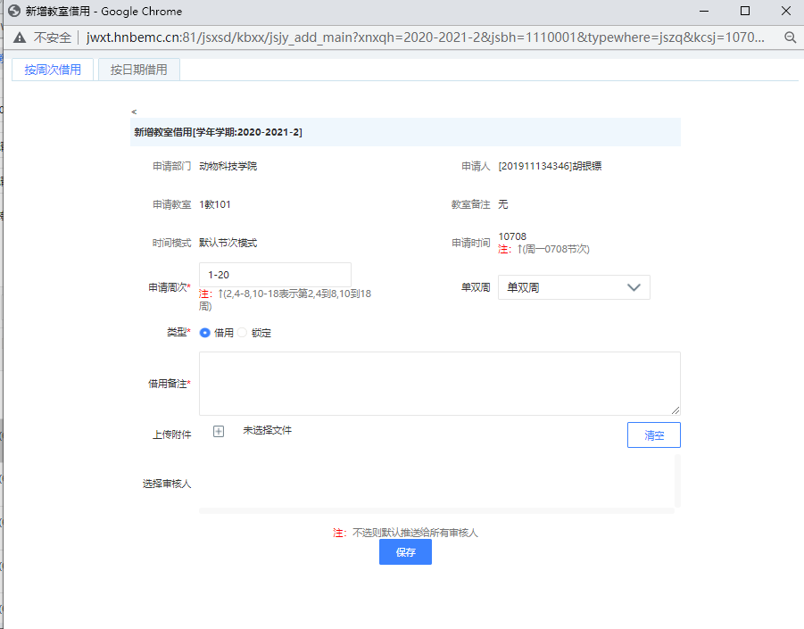
教室借用

1-5.3.3 教学进度查询

步骤 1. 请依次点击【培养管理】-【选课管理】-【教学进度查询】， 进入教学进度查询页面。
教学进度查询
步骤 2. 选择学年学期、开课院系，输入课程名称、上课教师，点击【查询】按扭，即可进入教学进度页面。
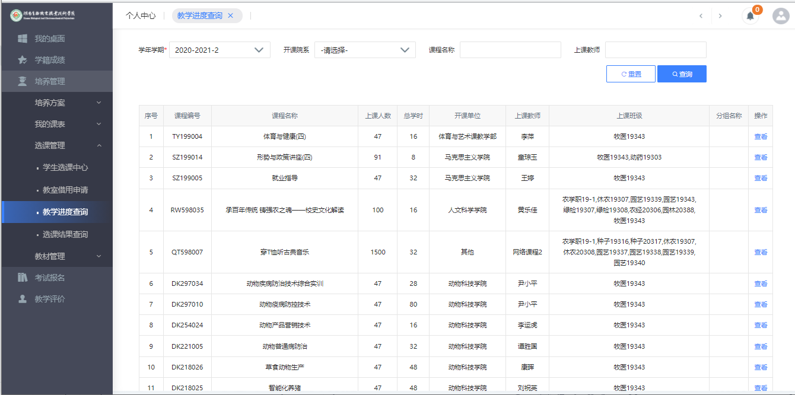
教学进度

1-5.3.4 选课结果查询

步骤 1. 请依次点击【培养管理】-【选课管理】-【选课结果查询】， 进入选课结果查询页面。
选课结果查询
步骤 2. 选择学年学期，点击【查询】按扭，即可进入选课结果查询页面。
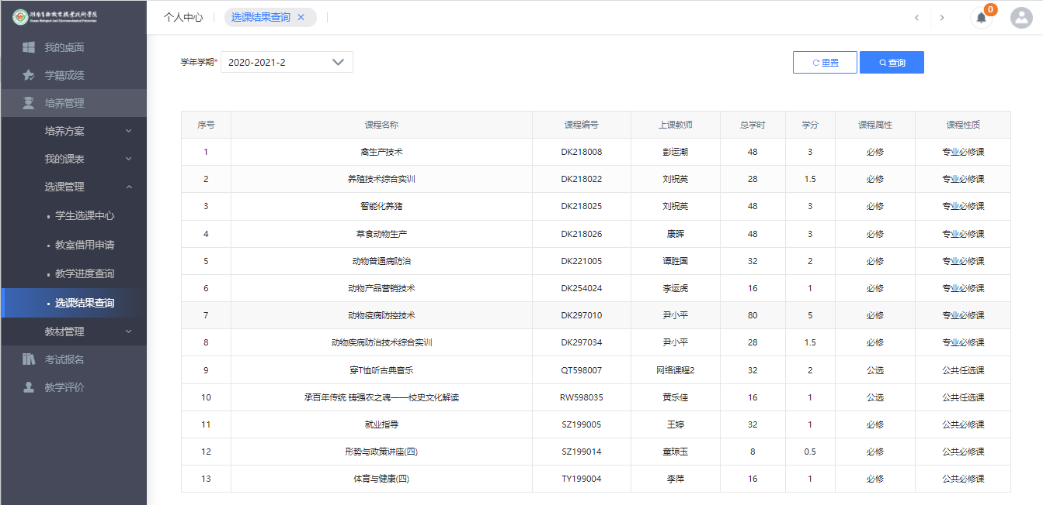
选课结果查询页面

1-5.4 教材管理

学生可通过系统查询个人教材账目明细。

1-5.4.1 教材账目信息

步骤 1. 请依次点击【培养管理】-【教材管理】-【教材账目信息】， 即可查询学生教材账目信息，如下图教材账目信息页面。
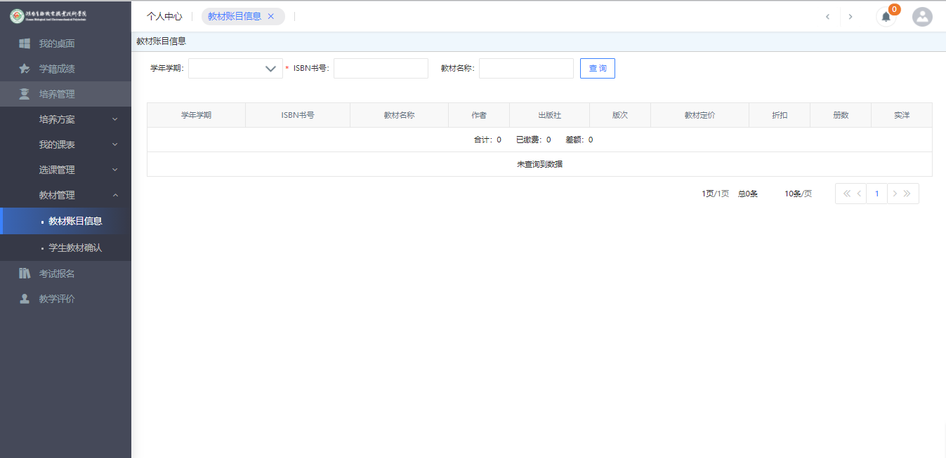
教材账目信息

1-6 考试报名

学生用户可通过系统提交缓考免考申请；查询学年学期各门课程考试安排结果；进行社会化考试报名操作；对补重考试、毕业考试等在线报名；毕业设计全过程管理。

1-6.1 我的考试
学生用户可通过系统查询指定学年学期的考试安排信息。

1-6.1.1 考试安排查询
步骤 1. 请依次点击【考试报名】-【我的考试】-【考试安排查询】， 即可进入考试安排查询页面。
考试安排查询
步骤 2. 选择要查询的学年学期及学期类别，即可得到考试安排查询结果，如下图考试安排明细页面。
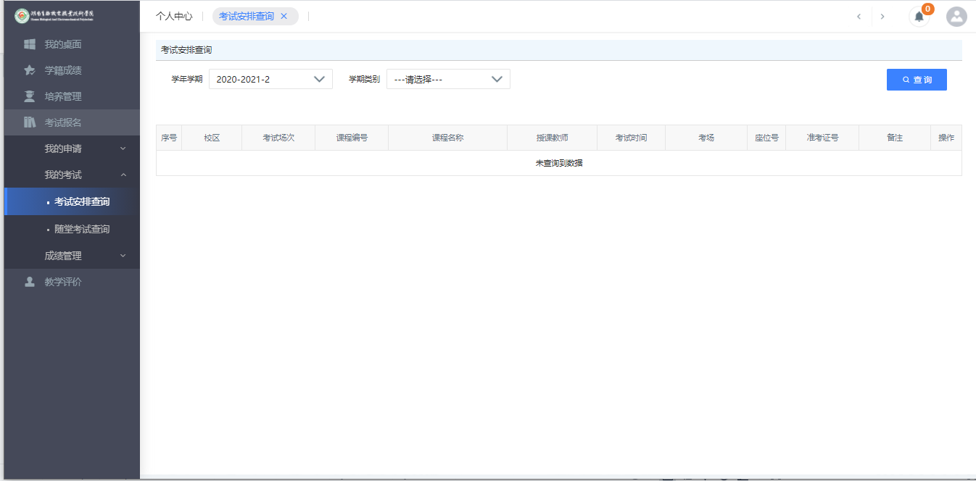
考试安排明细

1-6.1.2 随堂考试查询
步骤 1. 请依次点击【考试报名】-【我的考试】-【随堂考试查询】， 即可进入随堂考试查询页面。

随堂考试查询
步骤 2. 选择要查询的学年学期及考试类型，即可得到考试安排查询结果，如下图随堂考试明细页面。
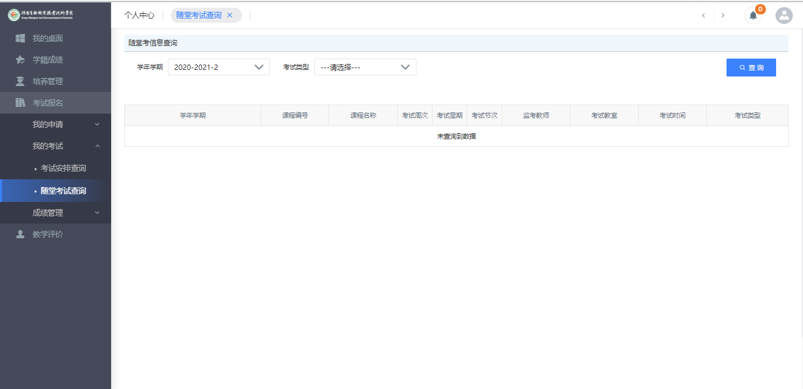
随堂考试明细

1-6.2 我的申请
学生可以在教务处规定的时间内，网上对需要缓考或免考的课程进行报名操作。

1-6.2.1 缓考申请

步骤 1. 请依次点击【考试报名】-【我的申请】-【缓考申请】，即可进入缓考课程查询页面。
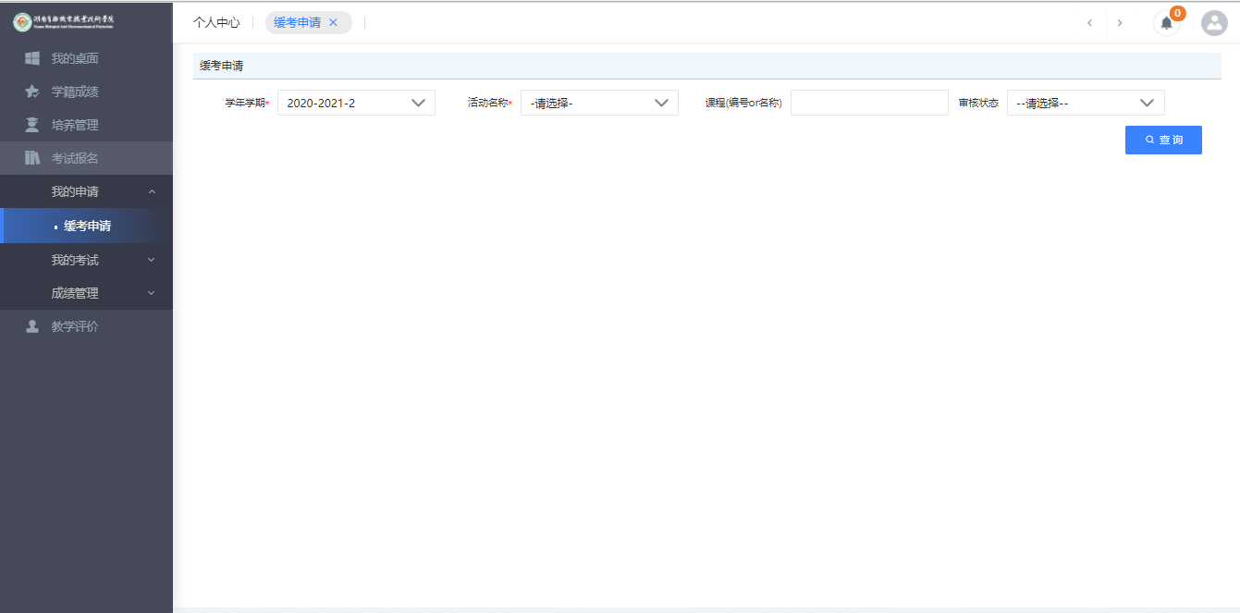
缓考课程查询
步骤 2. 选择好学年学期、活动名称，点击【查询】按扭，即可查询所有考试安排的课程，如下图缓考课程列表页面。
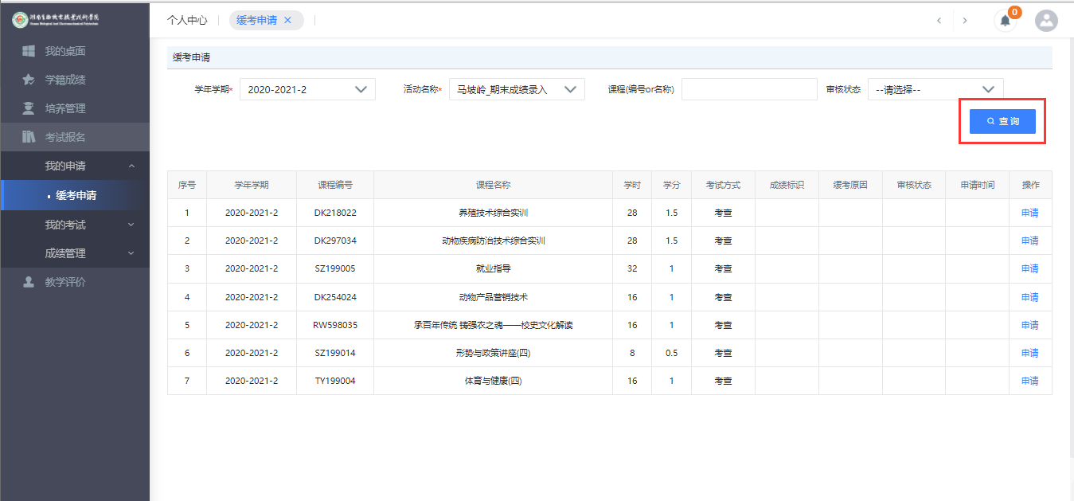
缓考课程列表
步骤 3. 在要申请缓考的课程后点击【申请】按扭，输入缓考申请原因，添加证明材料附件，点击【确认】按扭，如下图缓考申请页面。
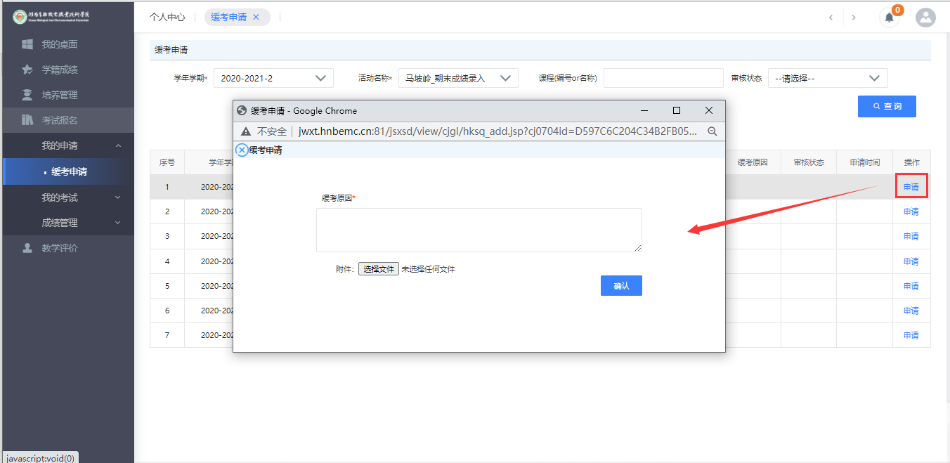
缓考申请
步骤 4. 申请完成后，针对已申请缓考的课程确认无误后，点击【送审】按扭，即可完成整个缓考申请操作，如下图缓考送审页面。

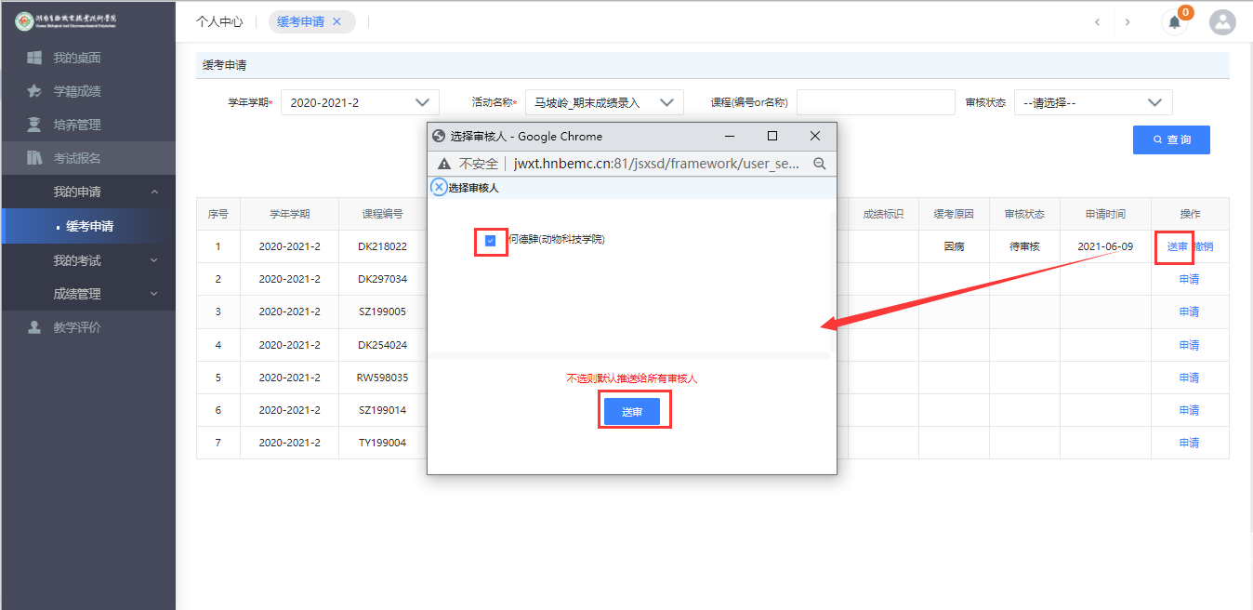
缓考送审

1-6.3 成绩管理
学生可在线进行社会考试报名、补考报名、毕考报名、重修报名选课。

1-6.3.1 社会考试报名
步骤 1. 请依次点击【考试报名】-【成绩管理】-【社会考试报名】， 即可查询出所有可供报名的社会考试活动，如下图社会考试报名查询页面。
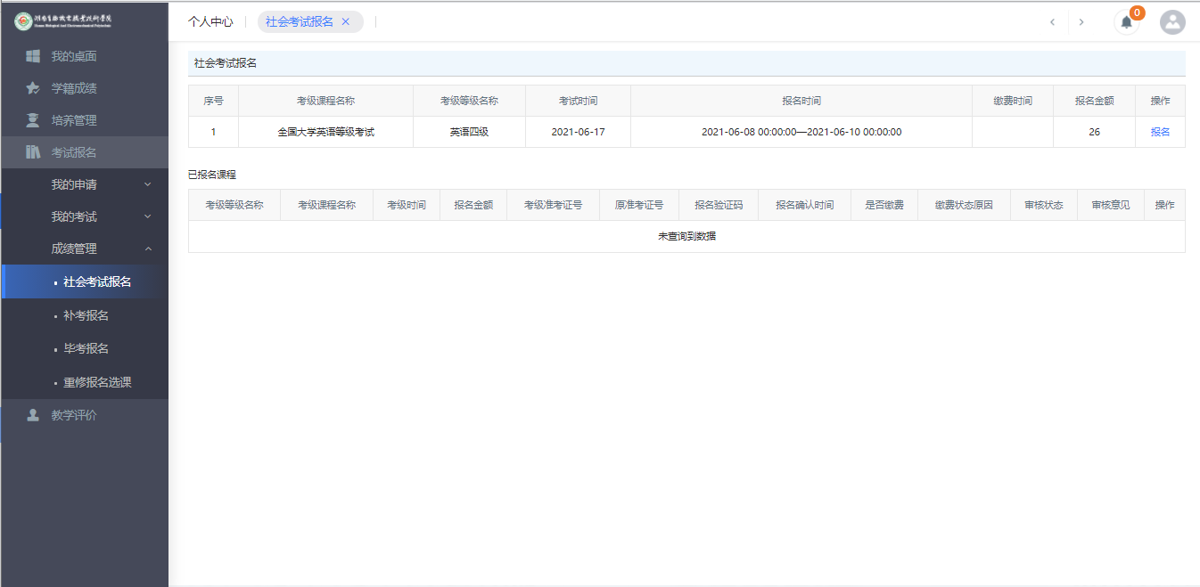
社会考试报名查询
步骤 2. 找到需要报名的社会考试活动，点击【报名】，打开社会考试报名页面。按要求输入电话号码、上传照片、确认好学生相关个人信息， 点击【确认】，即可完成社会考试报名操作。
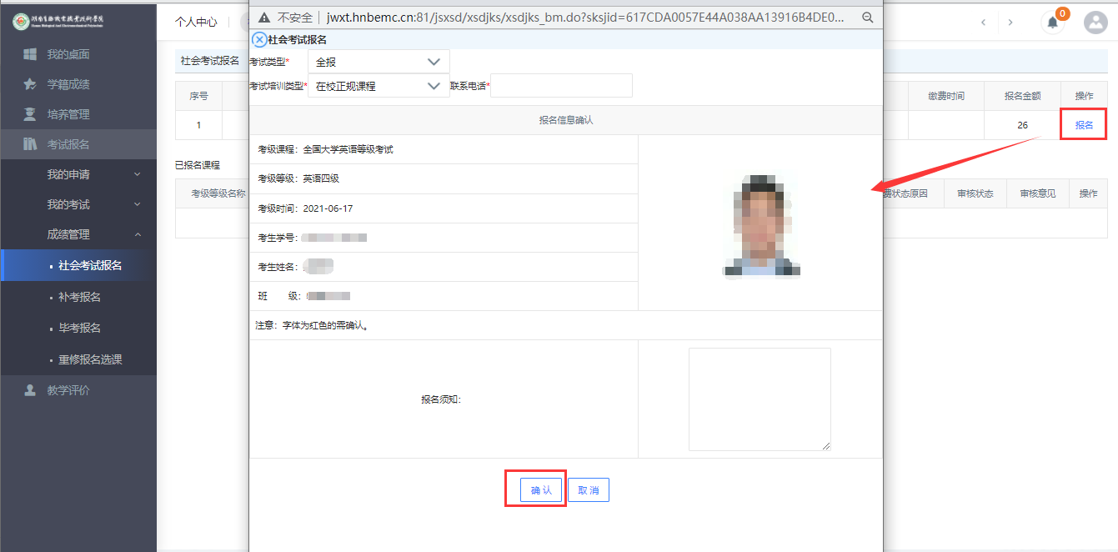
社会考试报名

1-6.3.2 毕考报名

步骤 1. 请依次点击【考试报名】-【成绩管理】-【毕考报名】，即可查询出所有可供毕考报名的课程，如下图毕考报名查询页面。
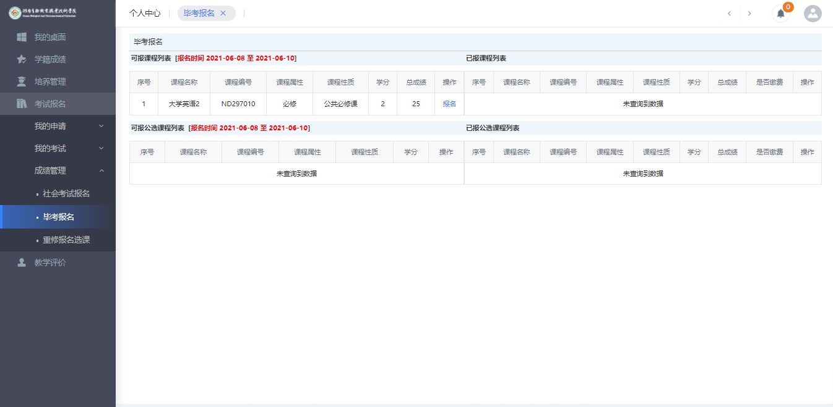
毕考报名查询
步骤 2. 找到本次参加毕考报名的课程，点击【报名】，即可完成毕考报名操作，如下图毕考报名页面。
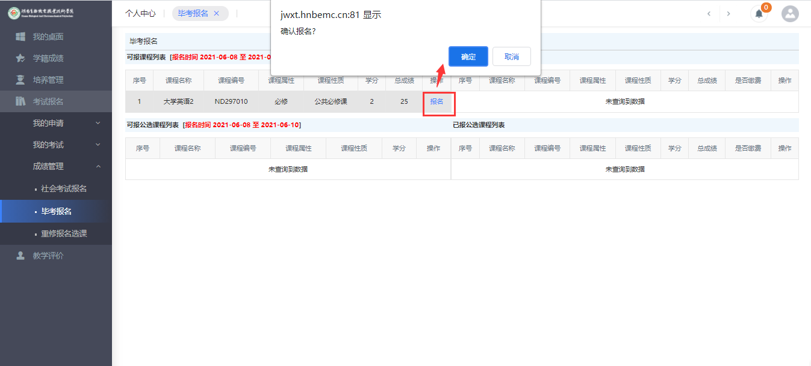
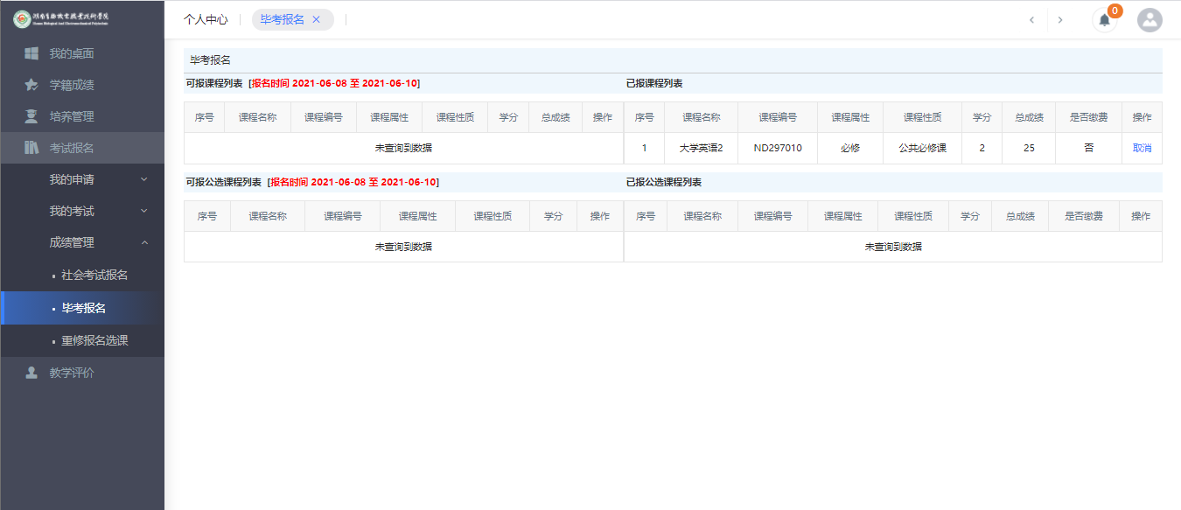
毕考报名

1-6.3.3 重修报名选课

步骤 1. 请依次点击【考试报名】-【成绩管理】-【重修报名选课】， 即可查询出需要重修的课程，如下图重修报名选课管理页面。
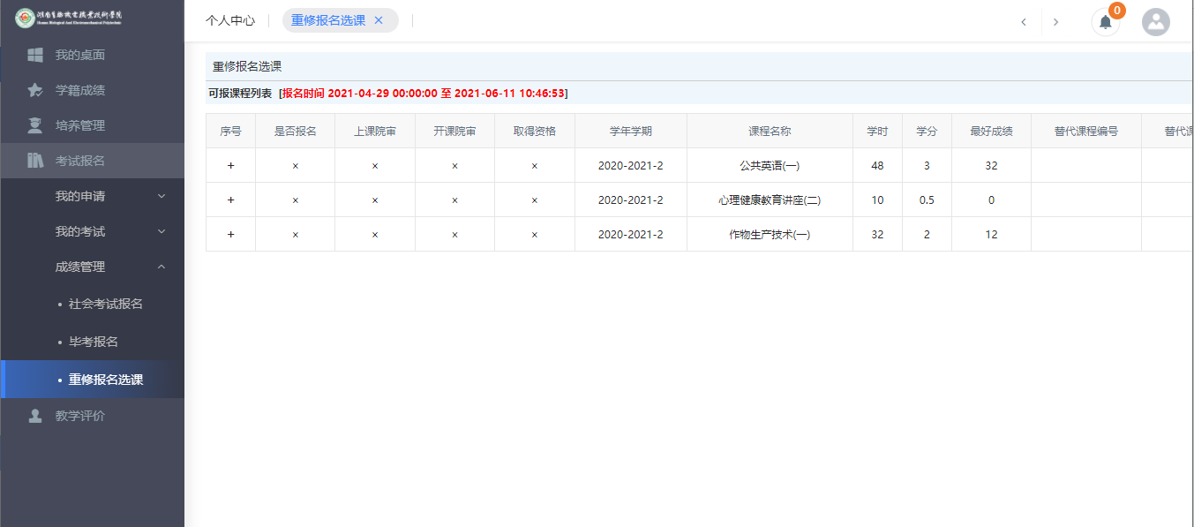
重修报名选课管理
步骤 2. 在要进行重修的课程后点击【报名】按钮、确认报名，即可完成重修报名操作，如下图重修报名页面。
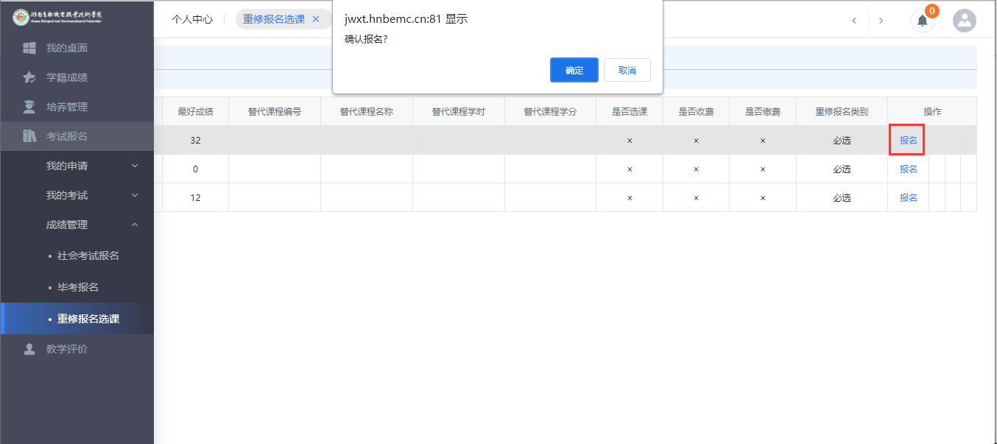
重修报名
步骤 3. 确认报名后，重修报名管理界面课程后出现【取消报名】按钮， 点击【取消报名】按钮，确认取消报名，即可取消已报名的重修课程，如下图重修取消报名页面。
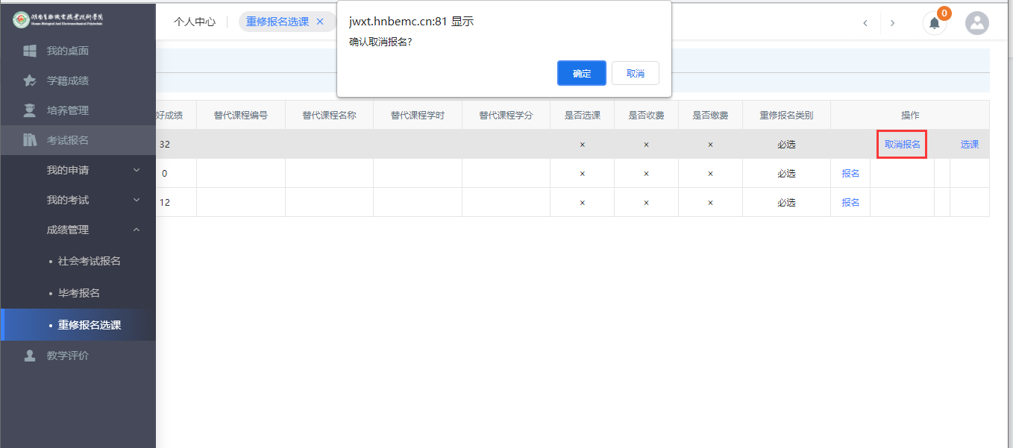
重修取消报名
步骤 4. 确认报名后，重修报名管理界面课程后出现【选课】按钮， 点击【选课】按钮，弹出可选课程，在可选课程列表页面【选定】对应的课程， 即可完成重修报名选课操作，如下图重修报名选课列表页面。
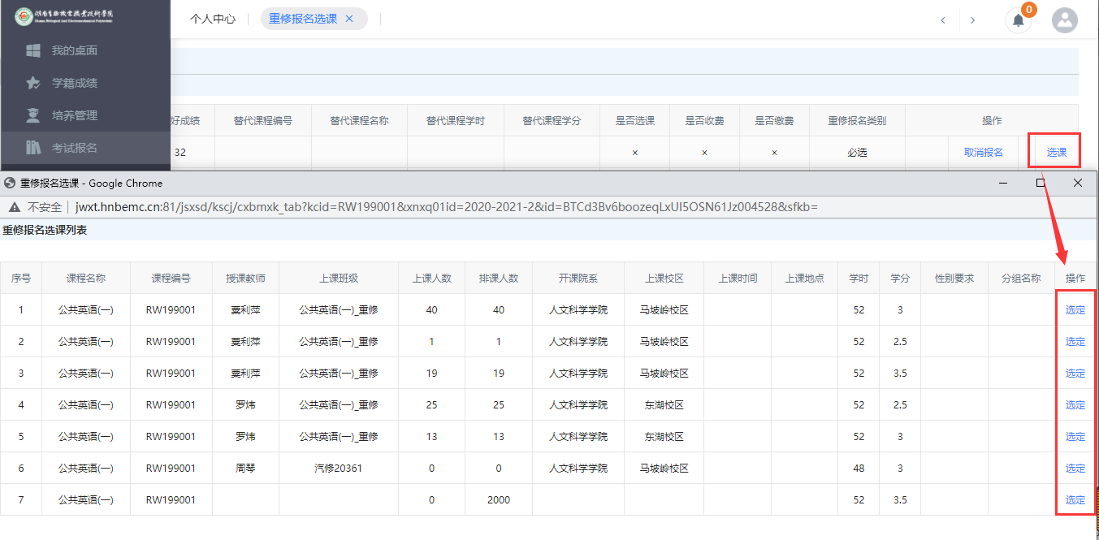
重修报名选课列表
步骤 5. 确认选课后，重修报名管理界面课程后出现【取消选课】按钮， 点击【取消选课】按钮，确认取消选课，即可取消已选的重修课程，如下图重修取消选课页面。
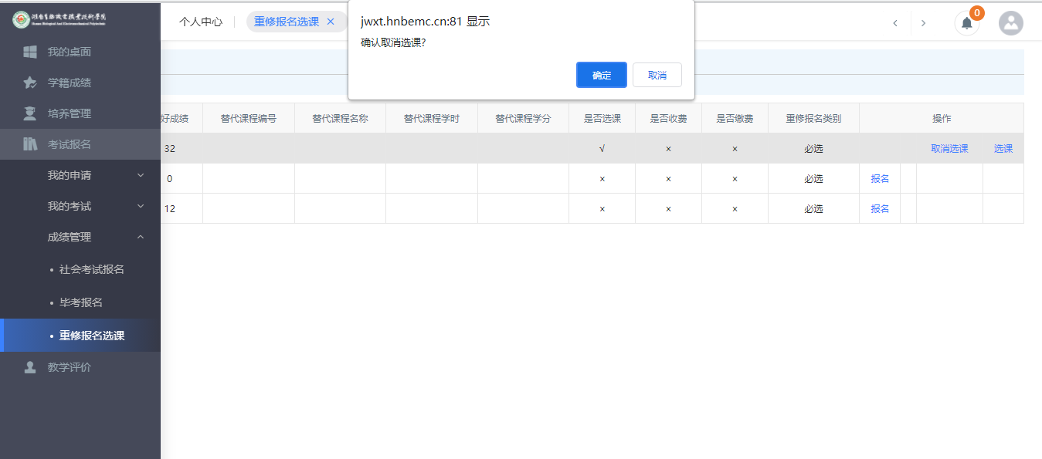
重修取消选课

说明：
页面左侧：数据列出待选课程(课程范围：该生专业执行计划中历史学期(含当前学期)的所有课程，如课程是已修读过则需将取成绩数据取出并展示，未修读则直接列出课程成绩项数据为空）；
页面右侧：双击左侧课程列表课程信息自动填充至右边（注意：考试性质规则：有成绩的课程数据考试性质为“重修”，没有成绩的课程考试性质则为“正常考试”），学生点击“提交”则报名成功，在一级页面列出学生报名成功的数据。
学生端修读课程报名成功的数据共同在管理端-重修学生管理展示。

1-7 教学评价

学生用户可通过系统对教师任课情况进行指标性评价，并可提出个人评价建议。

1-7.1 学生评价
步骤 1. 请依次点击【教学评价】-【教学评价】-【学生评价】，即可进入学生评价查询页面。
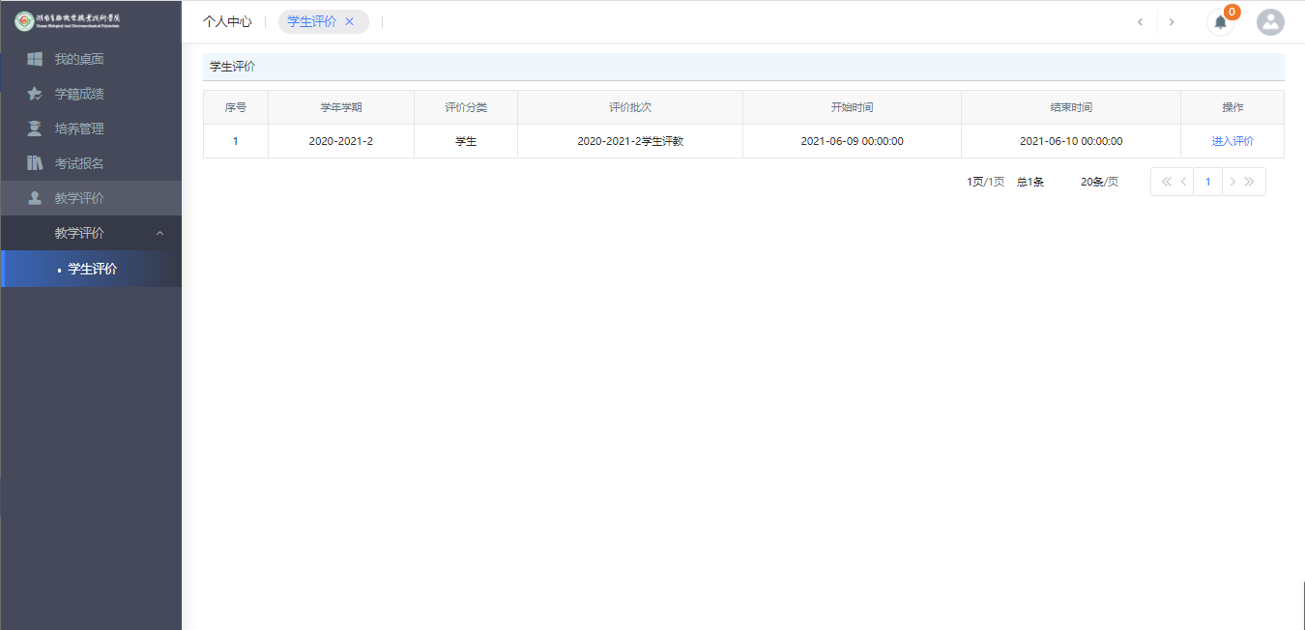
学生评价查询
步骤 2. 点击【进入评价】，进入评价列表页面。
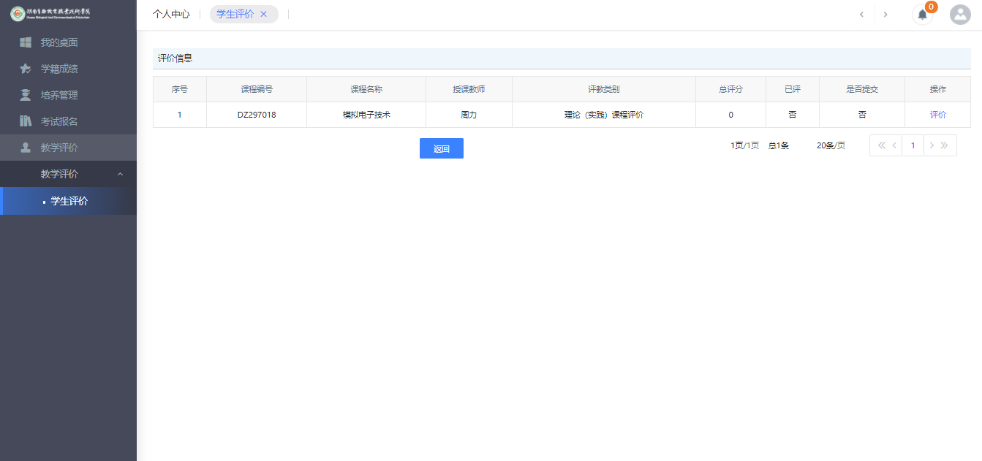
评价列表
步骤 3. 选择待评价的课程，点击【评价】，进入评价页面，对每项指标评价完后，点击【保存】【提交】，即可完成学生评价如下图学生评价页面。
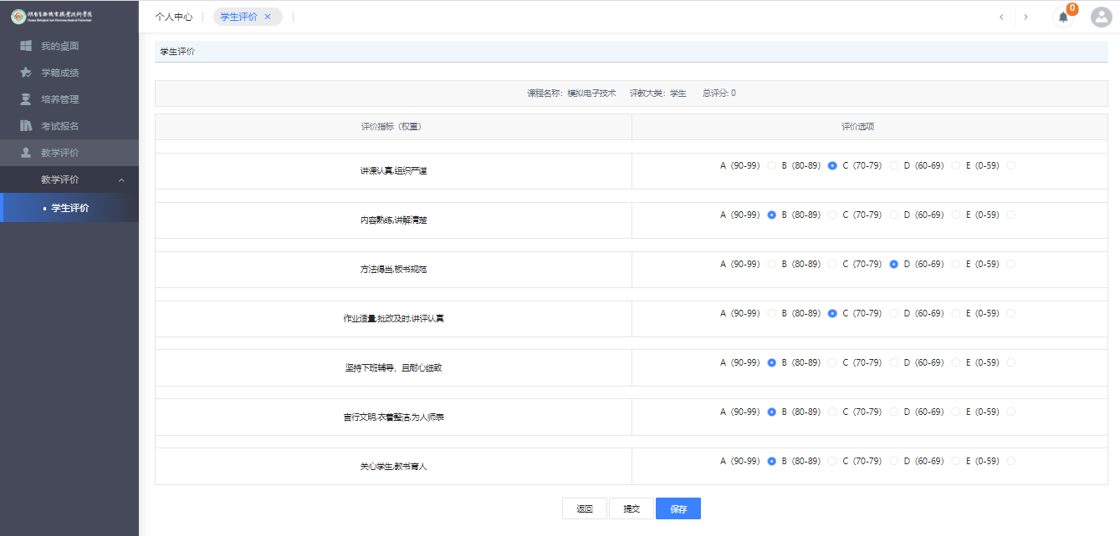
学生评价

